**Утверждена**

протоколом заседания комиссии по межведомственному

и межуровневому взаимодействию при оказании

муниципальных услуг на территории

Новохоперского муниципального района от 29.02.2015 №1

**ТИПОВАЯ ТЕХНОЛОГИЧЕСКАЯ СХЕМА**

**ПРЕДОСТАВЛЕНИЯ МУНИЦИПАЛЬНОЙ УСЛУГИ**

**Раздел 1. «Общие сведения о муниципальной услуге»**

|  |  |  |
| --- | --- | --- |
| **№ п/п** | **Параметр** | **Значение параметра/состояние** |
| **1** | **2** | **3** |
| 1. | Наименование органа, предоставляющего услугу | Администрация Новопокровского сельского поселения Новохоперского муниципального района Воронежской области |
| 2. | Номер услуги в федеральном реестре | 3640100010000189899 |
| 3. | Полное наименование услуги | Присвоение адреса объекту недвижимости и аннулирование адреса |
| 4. | Краткое наименование услуги | нет |
| 5. | Административный регламент предоставления муниципальной услуги | Постановление Новопокровского сельского поселения Новохоперского муниципального района Воронежской области от 21.08.2015 № 25 |
| 6. | Перечень «подуслуг» | 1. Присвоение адреса объекту адресации 2. Аннулирование адреса объекта адресации |
| 7. | Способы оценки качества предоставления муниципальной услуги | - терминальные устройства МФЦ;  - Единый портал государственных услуг |

**Раздел 2. «Общие сведения о «подуслугах»**

|  |  |  |  |  |  |  |  |  |  |  |  |  |
| --- | --- | --- | --- | --- | --- | --- | --- | --- | --- | --- | --- | --- |
| **№ п/п** | **Наименование «подуслуги»** | **Срок предоставления в зависимости от условий** | | **Основания отказа в приеме документов** | **Основания отказа в предоставлении «подуслуги»** | **Основания приостановления предоставления «подуслуги»** | **Срок приостановления предоставления «подуслуги»** | **Плата за предоставление «подуслуги»** | | | **Способ обращения за получением «подуслуги»** | **Способ получения результата «подуслуги»** |
| **При подаче заявления по месту жительства (месту нахождения)** | **При подаче заявления не по месту жительства (месту обращения)** | **Наличие платы (гос. пошлины)** | **Реквизиты нормативного правового акта, являющегося основанием для взимания платы (гос. пошлины)** | **КБК для взимания платы (гос. пошлины), в том числе для МФЦ** |
| **1** | **2** | **3** | **4** | **5** | **6** | **7** | **8** | **9** | **10** | **11** | **12** | **13** |
| 1. | Присвоение адреса объекту адресации | - 29 рабочих дней;  - 19 рабочих дней (при поступлении заявления через Портал) | нет | - заявление не соответствует установленной форме, не подписано заявителем либо представителем заявителя в установленном порядке, не поддается прочтению или содержит неоговоренные заявителем зачеркивания, исправления, подчистки;  - не представлены документы, указанные в пункте 2.6.1 административного регламента;  - документы, прилагаемые к заявлению, не удостоверены в установленном порядке | - заявление подано лицом, не отвечающим требованиям, установленным пунктом 1.2 административного регламента;  - ответ на межведомственный запрос свидетельствует об отсутствии документа и (или) информации, необходимых для предоставления муниципальной услуги, и соответствующий документ не был представлен заявителем (представителем заявителя) по собственной инициативе;  - документы, указанные в пункте 2.6.1 административного регламента, выданы с нарушением порядка, установленного законодательством Российской Федерации;  - отсутствуют случаи и условия для предоставления муниципальной услуги, указанные в пунктах 5, 8-11, 14-18 Правил присвоения, изменения, аннулирования адресов, утвержденных постановлением Правительства Российской Федерации от 19.11.2014 № 1221 | нет | - | нет | - | - | - в орган лично;  - в орган по почте;  - в МФЦ; (соглашение о взаимодействии между АУ «МФЦ» и администрацией поселения от 29.12.2015 № 2). | - в органе на бумажном носителе;  - почтовая связь;  - в МФЦ на бумажном носителе, полученном из органа. |
| 2. | Аннулирование адреса объекта адресации | - 29 рабочих дней; | нет | - заявление не соответствует установленной форме, не подписано заявителем либо представителем заявителя в установленном порядке, не поддается прочтению или содержит неоговоренные заявителем зачеркивания, исправления, подчистки;  - не представлены документы, указанные в пункте 2.6.1 административного регламента;  - документы, прилагаемые к заявлению, не удостоверены в установленном порядке | - заявление подано лицом, не отвечающим требованиям, установленным пунктом 1.2 административного регламента;  - ответ на межведомственный запрос свидетельствует об отсутствии документа и (или) информации, необходимых для предоставления муниципальной услуги, и соответствующий документ не был представлен заявителем (представителем заявителя) по собственной инициативе;  - документы, указанные в пункте 2.6.1 административного регламента, выданы с нарушением порядка, установленного законодательством Российской Федерации;  - отсутствуют случаи и условия для предоставления муниципальной услуги, указанные в пунктах 5, 8-11, 14-18 Правил присвоения, изменения, аннулирования адресов, утвержденных постановлением Правительства Российской Федерации от 19.11.2014 № 1221 | нет | - | нет | - | - | - в орган лично;  - в орган по почте;  - в МФЦ; (соглашение о взаимодействии между АУ «МФЦ» и администрацией поселения от 29.12.2015 ). | - в органе на бумажном носителе;  - почтовая связь;  - в МФЦ на бумажном носителе, полученном из органа. |

**Раздел 3. «Сведения о заявителях «подуслуги»**

|  |  |  |  |  |  |  |  |
| --- | --- | --- | --- | --- | --- | --- | --- |
| **№ п/п** | **Категории лиц, имеющих право на получение «подуслуги»** | **Документ, подтверждающий правомочие заявителя соответствующей категории на получение «подуслуги»** | **Установленные требования к документу, подтверждающему правомочие заявителя соответствующей категории на получение «подуслуги»** | **Наличие возможности подачи заявления на предоставление «подуслуги» представителями заявителя** | **Исчерпывающий перечень лиц, имеющих право на подачу заявления от имени заявителя** | **Наименование документа, подтверждающего право подачи заявления от имени заявителя** | **Установленные требования к документу, подтверждающему право подачи заявления от имени заявителя** |
| **1** | **2** | **3** | **4** | **5** | **6** | **7** | **8** |
| **Наименование «подуслуги» 1: Присвоение адреса объекту адресации** | | | | | | | |
| 1. | физические и юридические лица - собственники объекта адресации либо лица, обладающие одним из следующих вещных прав на объект адресации:  - право хозяйственного ведения;  - право оперативного управления;  - право пожизненно наследуемого владения;  - право постоянного (бессрочного) пользования;  либо их законные представители | - документ, удостоверяющий личность | - правоустанавливающие и (или) правоудостоверяющие документы на объект (объекты адресации) | наличие права | представитель собственников помещений в многоквартирном доме, представитель членов некоммерческого объединения | - документ, удостоверяющий личность;  - документ, подтверждающий полномочия на представление интересов заявителя (доверенность, федеральный закон, акт уполномоченного на то государственного органа или органа местного самоуправления, решение) | требования не установлены |
| **Наименование «подуслуги» 2: Аннулирование адреса объекта адресации** | | | | | | | |
| 1. | физические и юридические лица - собственники объекта адресации либо лица, обладающие одним из следующих вещных прав на объект адресации:  - право хозяйственного ведения;  - право оперативного управления;  - право пожизненно наследуемого владения;  - право постоянного (бессрочного) пользования;  либо их законные представители | - документ, удостоверяющий личность | - правоустанавливающие и (или) правоудостоверяющие документы на объект (объекты адресации) | наличие права | представитель собственников помещений в многоквартирном доме, представитель членов некоммерческого объединения | - документ, удостоверяющий личность;  - документ, подтверждающий полномочия на представление интересов заявителя (федеральный закон, акт уполномоченного на то государственного органа или органа местного самоуправления доверенность, решение) | требования не установлены |

**Раздел 4. «Документы, предоставляемые заявителем для получения «подуслуги»**

|  |  |  |  |  |  |  |  |
| --- | --- | --- | --- | --- | --- | --- | --- |
| **№ п/п** | **Категория документа** | **Наименование документов, которые представляет заявитель для получения «подуслуги»** | **Количество необходимых экземпляров документа с указанием *подлинник/копия*** | **Документ, предоставляемый по условию** | **Установленные требования**  **к документу** | **Форма (шаблон) документа** | **Образец документа/заполнения документа** |
| **1** | **2** | **3** | **4** | **5** | **6** | **7** | **8** |
| **Наименование «подуслуги» 1: Присвоение адреса объекту адресации** | | | | | | | |
| 1. | заявление | заявление о присвоении объекту адресации адреса  или аннулировании его адреса | 1 экз., подлинник | в случае образования двух или более объектов адресации в результате преобразования существующего объекта или объектов адресации представляется одно заявление на все одновременно образуемые объекты адресации | по утвержденной административным регламентом форме | Приложение 1 | Приложение 2.1 |
| 2. | документ, удостоверяющий личность | паспорт | 1 экз., подлинник | для установления личности заявителя или представителя заявителя |  |  |  |
| 3. | документ, удостоверяющий полномочия представителя физического лица | доверенность | 1 экз., копия | в случае обращения представителя заявителя – физического лица | копии документов, не заверенные надлежащим образом, представляются заявителем с предъявлением оригиналов |  |  |
| 4. | указывается письменно в заявлении в соответствующем пункте | предоставление реквизитов свидетельства о государственной регистрации юридического лица | письменно в заявлении | в случае обращения лица, имеющего право действовать без доверенности от имени юридического лица, или представителя юридического лица |  |  |  |
| 5. | документ, подтверждающий полномочия представителя юридического лица | документ, подтверждающий полномочия действовать от имени юридического лица, или копию этого документа | 1 экз., копия либо подлинник | в случае обращения представителя заявителя – юридического лица | документ заверяется печатью и подписью руководителя юридического лица |  |  |
| 6. | документ, подтверждающий полномочия представителя собственников помещений в многоквартирном доме | решение общего собрания собственников помещений в многоквартирном доме | 1 экз., копия | в случае обращения представителя собственников помещений в многоквартирном доме | копии документов, не заверенные надлежащим образом, представляются заявителем с предъявлением оригиналов |  |  |
| 7. | документ, подтверждающий полномочия представителя членов некоммерческих объединений | решение общего собрания членов некоммерческого объединения | 1 экз., копия | в случае обращения представителя членов некоммерческого объединения | копии документов, не заверенные надлежащим образом, представляются заявителем с предъявлением оригиналов |  |  |
| 8. | правоустанавливающие (правоудостоверяющие) документы | правоустанавливающие и (или) правоудостоверяющие документы на объект (объекты) адресации, если указанные документы (их копии или сведения, содержащиеся в них) отсутствуют в Едином государственном реестре прав на недвижимое имущество и сделок с ним | 1 экз., копия | правоустанавливающие и (или) правоудостоверяющие документы на объект (объекты) адресации, если указанные документы (их копии или сведения, содержащиеся в них) отсутствуют в ЕГРП | копии документов, не заверенные надлежащим образом, представляются заявителем с предъявлением оригиналов |  |  |
| **Наименование «подуслуги» 2: Аннулирование адреса объекта адресации** | | | | | | | |
| 1. | заявление | заявление о присвоении объекту адресации адреса  или аннулировании его адреса | 1 экз., подлинник | в случае образования двух или более объектов адресации в результате преобразования существующего объекта или объектов адресации представляется одно заявление на все одновременно образуемые объекты адресации | по утвержденной административным регламентом форме | Приложение 1 | Приложение 2.2 |
| 2. | документ, удостоверяющий личность | паспорт | 1 экз., подлинник | для установления личности заявителя или представителя заявителя |  |  |  |
| 3. | документ, удостоверяющий полномочия представителя физического лица | доверенность | 1 экз., копия | в случае обращения представителя заявителя – физического лица | копии документов, не заверенные надлежащим образом, представляются заявителем с предъявлением оригиналов |  |  |
| 4. | указывается письменно в заявлении | предоставление реквизитов свидетельства о государственной регистрации юридического лица | письменно в заявлении | в случае обращения лица, имеющего право действовать без доверенности от имени юридического лица, или представителя юридического лица |  |  |  |
| 5. | документ, подтверждающий полномочия представителя юридического лица | документ, подтверждающий полномочия действовать от имени юридического лица, или копию этого документа | 1 экз., копия | в случае обращения представителя заявителя – юридического лица | документ заверяется печатью и подписью руководителя юридического лица |  |  |
| 6. | документ, подтверждающий полномочия представителя собственников помещений в многоквартирном доме | решение общего собрания собственников помещений в многоквартирном доме | 1 экз., копия | в случае обращения представителя собственников помещений в многоквартирном доме | копии документов, не заверенные надлежащим образом, представляются заявителем с предъявлением оригиналов |  |  |
| 7. | документ, подтверждающий полномочия представителя членов некоммерческих объединений | решение общего собрания членов некоммерческого объединения | 1 экз., копия | в случае обращения представителя членов некоммерческого объединения | копии документов, не заверенные надлежащим образом, представляются заявителем с предъявлением оригиналов |  |  |
| 8. | правоустанавливающие (правоудостоверяющие) документы | правоустанавливающие и (или) правоудостоверяющие документы на объект (объекты) адресации, если указанные документы (их копии или сведения, содержащиеся в них) отсутствуют в Едином государственном реестре прав на недвижимое имущество и сделок с ним | 1 экз., копия | правоустанавливающие и (или) правоудостоверяющие документы на объект (объекты) адресации, если указанные документы (их копии или сведения, содержащиеся в них) отсутствуют в ЕГРП | копии документов, не заверенные надлежащим образом, представляются заявителем с предъявлением оригиналов |  |  |

**Раздел 5. «Документы и сведения, получаемые посредством межведомственного информационного взаимодействия»**

|  |  |  |  |  |  |  |  |  |
| --- | --- | --- | --- | --- | --- | --- | --- | --- |
| **Реквизиты актуальной технологической карты межведомственного взаимодействия** | **Наименование запрашиваемого документа (сведения)** | **Перечень и состав сведений, запрашиваемых в рамках межведомственного информационного взаимодействия** | **Наименование органа, направляю щего межведо мственный запрос** | **Наименование органа, в адрес которого направляется межведомственный запрос** | **SID электронного сервиса** | **Срок осуществления межведомственного информационного взаимодействия** | **Форма (шаблон) межведомственного запроса** | **Образец заполнения формы межведомственного запроса** |
| **1** | **2** | **3** | **4** | **5** | **6** | **7** | **8** | **9** |
| **Наименование «подуслуги» 1: Присвоение адреса объекту адресации** | | | | | | | | |
| - | выписка из Единого государственного реестра прав на недвижимое имущество и сделок с ним о зарегистрированных правах на объект недвижимости | - кадастровый номер объекта недвижимости;  - ОКАТО;  - район, город, населенный пункт, улица, дом, корпус, строение, квартира;  - наименование объекта;  - площадь объекта | администрация Новопокровского сельского поселения Новохоперского муниципального района Воронежской области | Росреестр | SID0003564 | 7 рабочих дней (направление запроса – 2 рабочих дня, получение ответа на запрос – 5 рабочих дней) | - | Приложение 3 |
| - | кадастровый паспорт объекта недвижимости | - кадастровый номер объекта недвижимости;  - ОКАТО;  - район, город, населенный пункт, улица, дом, корпус, строение, квартира;  - наименование объекта;  - площадь объекта | администрация Новопокровского сельского поселения Новохоперского муниципального района Воронежской области | Росреестр | SID0003564 | 7 рабочих дней (направление запроса – 2 рабочих дня, получение ответа на запрос – 5 рабочих дней) | - | Приложение 4 |
| - | разрешение на строительство объекта адресации и (или) разрешение на ввод объекта адресации в эксплуатацию | - наименование объекта строительства (реконструкции) в соответствии с проектной документацией;  - кадастровый номер земельного участка, на котором осуществляется строительство (реконструкция);  - адрес земельного участка, на котором осуществляется строительство (реконструкция);  - данные о заявителе - физическом лице (Ф.И.О., паспортные данные);  - данные о заявителе - юридическом лице (полное наименование, ОГРН, ИНН, дата государственной регистрации, страна регистрации, дата и номер регистрации) | администрация Новопокровского сельского поселения Новохоперского муниципального района Воронежской области | администрация Новопокровского сельского поселения Новохоперского муниципального района Воронежской области | нет | 7 рабочих дней (направление запроса – 2 рабочих дня, получение ответа на запрос – 5 рабочих дней) | - | - |
| - | решение о переводе жилого помещения в нежилое помещение или нежилого помещения в жилое помещение | - кадастровый номер помещения;  - адрес помещения;  - данные о заявителе - физическом лице (Ф.И.О., паспортные данные);  - данные о заявителе - юридическом лице (полное наименование, ОГРН, ИНН, дата государственной регистрации, страна регистрации, дата и номер регистрации) | администрация Новопокровского сельского поселения Новохоперского муниципального района Воронежской области | администрация Новопокровского сельского поселения Новохоперского муниципального района Воронежской области | нет | 7 рабочих дней (направление запроса – 2 рабочих дня, получение ответа на запрос – 5 рабочих дней) | - | - |
| - | акт приемочной комиссии при переустройстве и (или) перепланировке помещения, приводящих к образованию одного и более новых объектов адресации | - кадастровый номер здания, сооружения;  - адрес здания, сооружения;  - данные о заявителе - физическом лице (Ф.И.О., паспортные данные);  - данные о заявителе - юридическом лице (полное наименование, ОГРН, ИНН, дата государственной регистрации, страна регистрации, дата и номер регистрации) | администрация Новопокровского сельского поселения Новохоперского муниципального района Воронежской области | администрация Новопокровского сельского поселения Новохоперского муниципального района Воронежской области | нет | 7 рабочих дней (направление запроса – 2 рабочих дня, получение ответа на запрос – 5 рабочих дней) | - | - |
| **Наименование «подуслуги» 2: Аннулирование адреса объекта адресации** | | | | | | | | |
| - | выписка из Единого государственного реестра прав на недвижимое имущество и сделок с ним о зарегистрированных правах на объект недвижимости | - кадастровый номер объекта недвижимости;  - ОКАТО;  - район, город, населенный пункт, улица, дом, корпус, строение, квартира;  - наименование объекта;  - площадь объекта | администрация Новопокровского сельского поселения Новохоперского муниципального района Воронежской области | Росреестр | SID0003564 | 7 рабочих дней (направление запроса – 2 рабочих дня, получение ответа на запрос – 5 рабочих дней) | - | Приложение 3 |
| - | кадастровая выписка об объекте недвижимости | - кадастровый (условный) номер земельного участка либо объекта недвижимости, расположенного на земельном участке;  - данные о заявителе - физическом лице (Ф.И.О., данные документа, удостоверяющего личность);  - данные о заявителе - юридическом лице (полное наименование, ОГРН, ИНН, дата государственной регистрации, страна регистрации, дата и номер регистрации) | администрация Новопокровского сельского поселения Новохоперского муниципального района Воронежской области | Росреестр/ФБУ «Кадастровая палата»  по Воронежской области | SID0003564 | 7 рабочих дней (направление запроса – 2 рабочих дня, получение ответа на запрос – 5 рабочих дней) | - | Приложение 5 |
| - | решение о переводе жилого помещения в нежилое помещение или нежилого помещения в жилое помещение | - кадастровый номер помещения;  - адрес помещения;  - данные о заявителе - физическом лице (Ф.И.О., паспортные данные);  - данные о заявителе - юридическом лице (полное наименование, ОГРН, ИНН, дата государственной регистрации, страна регистрации, дата и номер регистрации) | администрация Новопокровского сельского поселения Новохоперского муниципального района Воронежской области | администрация Новопокровского сельского поселения Новохоперского муниципального района Воронежской области | нет | 7 рабочих дней (направление запроса – 2 рабочих дня, получение ответа на запрос – 5 рабочих дней) | - | - |

**Раздел 6. «Результат «подуслуги»**

|  |  |  |  |  |  |  |  |  |
| --- | --- | --- | --- | --- | --- | --- | --- | --- |
| **№ п/п** | **Документ/документы, являющиеся результатом «подуслуги»** | **Требования к документу/документам, являющимся результатом «подуслуги»** | **Характеристика результата (положительный/**  **отрицательный)** | **Форма документа/ документов, являющимся результатом «подуслуги»** | **Образец документа/ документов, являющихся результатом «подуслуги»** | **Способ получения результата** | **Срок хранения невостребованных заявителем результатов** | |
| **в органе** | **в МФЦ** |
| **1** | **2** | **3** | **4** | **5** | **6** | **7** | **8** | **9** |
| **Наименование «подуслуги» 1: Присвоение адреса объекту адресации** | | | | | | | | |
| 1. | решение о присвоении объекту адресации адреса | по утвержденной административным регламентом форме | положительный | приложение 6 | приложение 7 | - в органе на бумажном носителе;  - в МФЦ на бумажном носителе, полученном из органа;  - по почте. | не определен | 30 календарных дней (после чего возвращаются в орган) |
| 2. | решение об отказе в присвоении объекту адресации адреса или аннулировании его адреса | по утвержденной административным регламентом форме | отрицательный | приложение 10 | приложение 11 | - в органе на бумажном носителе;  - в МФЦ на бумажном носителе, полученном из органа;  - по почте. | не определен | 30 календарных дней (после чего возвращаются в орган) |
| **Наименование «подуслуги» 2: Аннулирование адреса объекта адресации** | | | | | | | | |
| 1. | решение об аннулировании адреса | по утвержденной административным регламентом форме | положительный | приложение 8 | приложение 9 | - в органе на бумажном носителе;  - в МФЦ на бумажном носителе, полученном из органа;  - по почте. | не определен | 30 календарных дней (после чего возвращаются в орган) |
| 2. | решение об отказе в присвоении объекту адресации адреса или аннулировании его адреса | по утвержденной административным регламентом форме | отрицательный | приложение 10 | приложение 11 | - в органе на бумажном носителе;  - в МФЦ на бумажном носителе, полученном из органа;  - по почте. | не определен | 30 календарных дней (после чего возвращаются в орган) |

**Раздел 7. «Технологические процессы предоставления «подуслуги»**

|  |  |  |  |  |  |  |  |
| --- | --- | --- | --- | --- | --- | --- | --- |
| **№ п/п** | **Наименование процедуры процесса** | **Особенности исполнения процедуры процесса** | **Сроки исполнения процедуры (процесса)** | **Исполнитель процедуры процесса** | | **Ресурсы, необходимые для выполнения процедуры процесса** | **Формы документов, необходимые для выполнения процедуры процесса** |
| **1** | **2** | **3** | **4** | **5** | | **6** | **7** |
| **Наименование «подуслуги» 1: Присвоение адреса объекту адресации** | | | | | | | |
| **Наименование административной процедуры 1: Прием и регистрация заявления и прилагаемых документов** | | | | | | | |
| 1. | Прием и регистрация заявления и прилагаемых документов | Основанием для начала административной процедуры является личное обращение заявителя или представителя заявителя в управление или в МФЦ с заявлением на бумажном носителе либо поступление в адрес администрации заявления, направленного посредством почтового отправления с описью вложения и уведомлением о вручении.  В случае направления заявителем заявления посредством почтового отправления к заявлению о предоставлении муниципальной услуги прилагаются копии документов, удостоверенные в установленном законом порядке; подлинники документов не направляются.  Заявление и комплект документов, представленные в электронном виде, распечатываются на бумажном носителе, и в дальнейшем работа с ними ведется в установленном порядке.  При личном обращении заявителя или уполномоченного представителя в управление либо в МФЦ специалист, ответственный за прием документов:  - устанавливает предмет обращения, устанавливает личность заявителя, проверяет документ, удостоверяющий личность заявителя;  - проверяет полномочия заявителя, в том числе полномочия представителя гражданина действовать от его имени, полномочия представителя юридического лица действовать от имени юридического лица;  - проверяет соответствие заявления установленным требованиям;  - проверяет соответствие представленных документов следующим требованиям: документы в установленных законодательством случаях нотариально удостоверены, скреплены печатями, имеют надлежащие подписи определенных законодательством должностных лиц; в документах нет подчисток, приписок, зачеркнутых слов и иных неоговоренных исправлений; документы не имеют серьезных повреждений, наличие которых не позволяет однозначно истолковать их содержание;  - сверяет копии документов с их подлинниками, заверяет их и возвращает подлинники заявителю;  - регистрирует заявление с прилагаемым комплектом документов;  - выдает расписку в получении документов по установленной форме с указанием перечня документов и даты их получения.  В случае обращения заявителя за предоставлением муниципальной услуги через МФЦ зарегистрированное в МФЦ заявление передается с сопроводительным письмом в адрес управления в течение одного рабочего дня с момента регистрации.  При наличии оснований, указанных в п. 2.7 административного регламента, специалист, ответственный за прием документов, уведомляет заявителя о наличии препятствий к принятию документов, возвращает документы, объясняет заявителю содержание выявленных недостатков в представленных документах и предлагает принять меры по их устранению. | 1 рабочий день | Специалист, ответственный за прием документов | | - формы заявлений;  - формы расписок;  - МФУ (для копирования и сканирования документов). | - форма заявления (приложение 1);  - образец заявления (приложение 2.1);  - форма расписки (приложение 12);  - образец расписки (приложение 13) |
| **Наименование административной процедуры 2: Рассмотрение представленных документов, осуществление межведомственного взаимодействия, проведение осмотра**  **местонахождения объекта адресации (при необходимости)** | | | | | | | |
| 1. | Рассмотрение представленных документов | Специалист проводит проверку заявления и прилагаемых документов на соответствие требованиям, установленным пунктом 2.6 административного регламента. | 13 рабочих дней | Специалист, ответственный за предоставление муниципальной услуги | | - | - |
| 2. | Осуществление межведомственного взаимодействия | В случае отсутствия оснований, установленных пунктом 2.8 административного регламента, а также отсутствия в представленном пакете документов, указанных в пункте 2.6.2, специалист в рамках межведомственного взаимодействия в течение 2 рабочих дней направляет межведомственные запросы.  По результатам полученных сведений (документов) специалист осуществляет проверку документов, представленных заявителем, сверяет их с информацией Федеральной информационной адресной системы, а также с дежурным адресным планом и адресным реестром поселения. | Специалист, ответственный за предоставление муниципальной услуги | | - доступ к системе межведомственного электронного взаимодействия (СГИО);  - техническое оборудование к СГИО;  - ключ и сертификат ключа электронной подписи;  - наличие электронной почты | - образцы межведомственных запросов (приложения 3, 4);  - образцы ответов на межведомственные запросы (приложения 14, 15) |
| 3. | Принятие решения | При необходимости специалист проводит осмотр местонахождения объекта адресации.  В случае отсутствия оснований, указанных в пункте 2.8 административного регламента, принимается решение о подготовке решения о присвоении объекту адресации адреса.  В случае наличия оснований, указанных в пункте 2.8 административного регламента, принимается решение об отказе в предоставлении муниципальной услуги. | Специалист, ответственный за предоставление муниципальной услуги | | - | - |
| **Наименование административной процедуры 3: Подготовка решения о присвоении объекту адресации адреса либо уведомления о мотивированном отказе в**  **предоставлении муниципальной услуги** | | | | | | | |
| 1. | Подготовка решения о присвоении объекту адресации адреса либо уведомления о мотивированном отказе в предоставлении муниципальной услуги | По результатам принятого решения специалист:  1. Готовит постановление о присвоении объекту адресации адреса либо уведомление о мотивированном отказе в предоставлении муниципальной услуги в виде решения об отказе в присвоении объекту адресации адреса.  Отказ в предоставлении муниципальной услуги не препятствует повторному обращению заявителя с заявлением с приложением полного комплекта документов, установленного административным регламентом, оформленного в соответствии с требованиями действующего законодательства.  2. Передает подготовленное решение о присвоении объекту адресации адреса либо уведомление о мотивированном отказе в предоставлении муниципальной услуги на согласование начальнику отдела, затем на подписание руководителю управления.  3. Регистрирует постановление о присвоении объекту адресации адреса либо уведомление о мотивированном отказе в предоставлении муниципальной услуги. | 3 рабочих дня | Специалист, ответственный за предоставление муниципальной услуги | | - формы решений о присвоении адреса;  - формы решений об отказе в присвоении адреса или аннулировании адреса | - форма решения о присвоении адреса (приложение 6);  - образец решения о присвоении адреса (приложение 7);  - форма решения об отказе в присвоении адреса или аннулировании адреса (приложение 10);  - образец решения об отказе в присвоении адреса или аннулировании адреса (приложение 11) |
| **Наименование административной процедуры 4: Выдача (направление) заявителю решения о присвоении объекту адресации адреса**  **либо уведомления о мотивированном отказе в предоставлении муниципальной услуги** | | | | | | | |
| 1. | Выдача (направление) заявителю решения о присвоении объекту адресации адреса либо уведомления о мотивированном отказе в предоставлении муниципальной услуги | Результатом административной процедуры является выдача (направление) администрацией заявителю (представителю заявителя) постановления о присвоении объекту адресации адреса либо уведомления о мотивированном отказе в предоставлении муниципальной услуги способом, указанным в заявлении. | 10 рабочих дней  (или 1 рабочий день – через Портал услуг) | Специалист, ответственный за предоставление муниципальной услуги |  | | - образец решения о присвоении адреса (приложение 7);  - образец решения об отказе в присвоении адреса или аннулировании адреса (приложение 11) |
| **Наименование «подуслуги» 2: Аннулирование адреса объекта адресации** | | | | | | | |
| **Наименование административной процедуры 1: Прием и регистрация заявления и прилагаемых документов** | | | | | | | |
| 1. | Прием и регистрация заявления и прилагаемых документов | Основанием для начала административной процедуры является личное обращение заявителя или представителя заявителя в управление или в МФЦ с заявлением на бумажном носителе либо поступление в адрес управления заявления, направленного посредством почтового отправления с описью вложения и уведомлением о вручении. В случае направления заявителем заявления посредством почтового отправления к заявлению о предоставлении муниципальной услуги прилагаются копии документов, удостоверенные в установленном законом порядке; подлинники документов не направляются.  Заявление и комплект документов, представленные в электронном виде, распечатываются на бумажном носителе, и в дальнейшем работа с ними ведется в установленном порядке.  При личном обращении заявителя или уполномоченного представителя в управление либо в МФЦ специалист, ответственный за прием документов:  - устанавливает предмет обращения, устанавливает личность заявителя, проверяет документ, удостоверяющий личность заявителя;  - проверяет полномочия заявителя, в том числе полномочия представителя гражданина действовать от его имени, полномочия представителя юридического лица действовать от имени юридического лица;  - проверяет соответствие заявления установленным требованиям;  - проверяет соответствие представленных документов следующим требованиям: документы в установленных законодательством случаях нотариально удостоверены, скреплены печатями, имеют надлежащие подписи определенных законодательством должностных лиц; в документах нет подчисток, приписок, зачеркнутых слов и иных неоговоренных исправлений; документы не имеют серьезных повреждений, наличие которых не позволяет однозначно истолковать их содержание;  - сверяет копии документов с их подлинниками, заверяет их и возвращает подлинники заявителю;  - регистрирует заявление с прилагаемым комплектом документов;  - выдает расписку в получении документов по установленной форме с указанием перечня документов и даты их получения.  В случае обращения заявителя за предоставлением муниципальной услуги через МФЦ зарегистрированное в МФЦ заявление передается с сопроводительным письмом в адрес управления в течение одного рабочего дня с момента регистрации.  При наличии оснований, указанных в п. 2.7 административного регламента, специалист, ответственный за прием документов, уведомляет заявителя о наличии препятствий к принятию документов, возвращает документы, объясняет заявителю содержание выявленных недостатков в представленных документах и предлагает принять меры по их устранению. | 1 рабочий день | Специалист, ответственный за прием документов | - формы заявлений;  - формы расписок;  - МФУ (для копирования и сканирования документов). | | - форма заявления (приложение 1);  - образец заявления (приложение 2.2);  - форма расписки (приложение 12);  - образец расписки (приложение 13) |
| **Наименование административной процедуры 2: Рассмотрение представленных документов, осуществление межведомственного взаимодействия, проведение осмотра**  **местонахождения объекта адресации (при необходимости)** | | | | | | | |
| 1. | Рассмотрение представленных документов | Специалист проводит проверку заявления и прилагаемых документов на соответствие требованиям, установленным пунктом 2.6 административного регламента. | 13 рабочих дней | Специалист, ответственный за предоставление муниципальной услуги | - | | - |
| 2. | Осуществление межведомственного взаимодействия | В случае отсутствия оснований, установленных пунктом 2.8 административного регламента, а также отсутствия в представленном пакете документов, указанных в пункте 2.6.2, специалист в рамках межведомственного взаимодействия в течение 2 рабочих дней направляет межведомственные запросы.  По результатам полученных сведений (документов) специалист осуществляет проверку документов, представленных заявителем, сверяет их с информацией Федеральной информационной адресной системы, а также с дежурным адресным планом и адресным реестром поселения. | Специалист, ответственный за предоставление муниципальной услуги | - доступ к системе межведомственного электронного взаимодействия (СГИО);  - техническое оборудование к СГИО;  - ключ и сертификат ключа электронной подписи;  - наличие электронной почты | | - образцы межведомственных запросов (приложения 3, 5);  - образцы ответов на межведомственные запросы (приложения 14, 16) |
| 3. | Принятие решения | При необходимости специалист проводит осмотр местонахождения объекта адресации.  В случае отсутствия оснований, указанных в пункте 2.8 административного регламента, принимается решение о подготовке решения об аннулировании адреса.  В случае наличия оснований, указанных в пункте 2.8 административного регламента, принимается решение об отказе в предоставлении муниципальной услуги. | Специалист, ответственный за предоставление муниципальной услуги | - | | - |
| **Наименование административной процедуры 3: Подготовка решения об аннулировании адреса либо уведомления о**  **мотивированном отказе в предоставлении муниципальной услуги** | | | | | | | |
| 1. | Подготовка решения об аннулировании адреса либо уведомления о мотивированном отказе в предоставлении муниципальной услуги | По результатам принятого решения специалист:  1. Готовит постановление об аннулировании адреса либо уведомление о мотивированном отказе в предоставлении муниципальной услуги в виде решения об отказе в присвоении объекту адресации адреса или аннулировании его адреса.  Отказ в предоставлении муниципальной услуги не препятствует повторному обращению заявителя с заявлением с приложением полного комплекта документов, установленного административным регламентом, оформленного в соответствии с требованиями действующего законодательства.  2. Передает подготовленное решение на согласование начальнику отдела, затем на подписание руководителю управления.  3. Регистрирует постановление об аннулировании адреса либо уведомление о мотивированном отказе в предоставлении муниципальной услуги. | 3 рабочих дня | Специалист, ответственный за предоставление муниципальной услуги | - формы решений об аннулировании адреса;  - формы решений об отказе в присвоении адреса или аннулировании адреса | | - форма решения об аннулировании адреса (приложение 8);  - образец решения об аннулировании адреса (приложение 9);  - форма решения об отказе в присвоении адреса или аннулировании адреса (приложение 10);  - образец решения об отказе в присвоении адреса или аннулировании адреса (приложение 11) |
| **Наименование административной процедуры 4: Выдача (направление) заявителю решения об аннулировании адреса**  **либо уведомления о мотивированном отказе в предоставлении муниципальной услуги** | | | | | | | |
| 1. | Выдача (направление) заявителю решения об аннулировании адреса либо уведомления о мотивированном отказе в предоставлении муниципальной услуги | Результатом административной процедуры является выдача (направление) администрацией заявителю (представителю заявителя) постановления об аннулировании адреса либо уведомления о мотивированном отказе в предоставлении муниципальной услуги способом, указанным в заявлении. | 10 рабочих дней  (или 1 рабочий день – через Портал услуг) | Специалист, ответственный за предоставление муниципальной услуги |  | | - образец решения об аннулировании адреса (приложение 9);  - образец решения об отказе в присвоении адреса или аннулировании адреса (приложение 11) |

**Перечень приложений:**

Приложение 1 (форма заявления)

Приложение 2.1 (образец заявления о присвоении адреса)

Приложение 2.2 (образец заявления об аннулировании адреса)

Приложение 3 (образец запроса в Росреестр на получение выписки из ЕГРП)

Приложение 4 (образец запроса в Росреестр на получение кадастрового паспорта)

Приложение 5 (образец запроса в Росреестр на получение кадастровой выписки)

Приложение 6 (форма решения о присвоении адреса)

Приложение 7 (образец решения о присвоении адреса)

Приложение 8 (форма решения об аннулировании адреса)

Приложение 9 (образец решения об аннулировании адреса)

Приложение 10 (форма решения об отказе в предоставлении услуги)

Приложение 11 (образец решения об отказе в предоставлении услуги)

Приложение 12 (форма расписки)

Приложение 13 (образец расписки)

Приложение 14 (образец ответа на запрос на получение выписки из ЕГРП)

Приложение 15 (образец ответа на запрос на получение кадастрового паспорта)

Приложение 16 (образец ответа на запрос на получение кадастровой выписки)

Приложение 1

(Форма утверждена приказом

Министерства финансов РФ

от 11.12.2014 № 146н)

Форма заявления

|  |  |  |  |  |  |  |  |  |  |  |  |  |  |  |  |  |  |  |  |  |  |  |  |  |  |  |  |  |  |  |  |  |  |  |  |  |  |  |  |  |  |  |  |  |
| --- | --- | --- | --- | --- | --- | --- | --- | --- | --- | --- | --- | --- | --- | --- | --- | --- | --- | --- | --- | --- | --- | --- | --- | --- | --- | --- | --- | --- | --- | --- | --- | --- | --- | --- | --- | --- | --- | --- | --- | --- | --- | --- | --- | --- |
|  | | | | | | | | | | | | | | | | | | | | | | | | | | | | | | | | | | | | Лист N ___ | | | | | | Всего листов ___ | | |
| **1** | | | **Заявление** | | | | | | | | | | | | | | | | | | | | | **2** | | | | | **Заявление принято**  регистрационный номер _______________  количество листов заявления ___________  количество прилагаемых документов ____,  в том числе оригиналов ___, копий ____, количество листов в оригиналах ____, копиях ____  ФИО должностного лица ________________  подпись должностного лица ____________ | | | | | | | | | | | | | | | |
| в  __________________________________ (наименование органа местного самоуправления, органа  ______________________________  государственной власти субъекта Российской Федерации - городов федерального значения или органа местного самоуправления внутригородского муниципального образования города федерального значения, уполномоченного законом субъекта Российской Федерации на присвоение объектам адресации адресов) | | | | | | | | | | | | | | | | | | | | |
| дата "__" ____________ ____ г. | | | | | | | | | | | | | | | |
| **3.1** | | | **Прошу в отношении объекта адресации:** | | | | | | | | | | | | | | | | | | | | | | | | | | | | | | | | | | | | | | | | | |
| Вид: | | | | | | | | | | | | | | | | | | | | | | | | | | | | | | | | | | | | | | | | | |
|  | | | | Земельный участок | | | | | | | |  | | | Сооружение | | | | | | | | | | | | | | | | | | | |  | | | Объект незавершенного строительства | | | |
|  | | | |  | | | | | | | |  | | |  | | | | | | | | | | | | | | | | | | | |
|  | | | | Здание | | | | | | | |  | | | Помещение | | | | | | | | | | | | | | | | | | | |
|  | | | |  | | | | | | | |  | | |  | | | | | | | | | | | | | | | | | | | |
| **3.2** | | | **Присвоить адрес** | | | | | | | | | | | | | | | | | | | | | | | | | | | | | | | | | | | | | | | | | |
| **В связи с:** | | | | | | | | | | | | | | | | | | | | | | | | | | | | | | | | | | | | | | | | | |
|  | | | | **Образованием земельного участка(ов) из земель, находящихся в государственной или муниципальной собственности** | | | | | | | | | | | | | | | | | | | | | | | | | | | | | | | | | | | | | |
| Количество образуемых земельных участков | | | | | | | | | | | | | | | | | | | | |  | | | | | | | | | | | | | | | | | | | | |
| Дополнительная информация: | | | | | | | | | | | | | | | | | | | | |  | | | | | | | | | | | | | | | | | | | | |
|  | | | | | | | | | | | | | | | | | | | | |
|  | | | | | | | | | | | | | | | | | | | | |
|  | | | **Образованием земельного участка(ов) путем раздела земельного участка** | | | | | | | | | | | | | | | | | | | | | | | | | | | | | | | | | | | | | | |
| Количество образуемых земельных участков | | | | | | | | | | | | | | | | | | | | |  | | | | | | | | | | | | | | | | | | | | |
| Кадастровый номер земельного участка, раздел которого осуществляется | | | | | | | | | | | | | | | | | | | | | Адрес земельного участка, раздел которого осуществляется | | | | | | | | | | | | | | | | | | | | |
|  | | | | | | | | | | | | | | | | | | | | |  | | | | | | | | | | | | | | | | | | | | |
|  | | | | | | | | | | | | | | | | | | | | |
|  | | | | **Образованием земельного участка путем объединения земельных участков** | | | | | | | | | | | | | | | | | | | | | | | | | | | | | | | | | | | | | |
| Количество объединяемых земельных участков | | | | | | | | | | | | | | | | | | | | |  | | | | | | | | | | | | | | | | | | | | |
| Кадастровый номер объединяемого земельного участка <1> | | | | | | | | | | | | | | | | | | | | | Адрес объединяемого земельного участка <1> | | | | | | | | | | | | | | | | | | | | |
|  | | | | | | | | | | | | | | | | | | | | |  | | | | | | | | | | | | | | | | | | | | |
|  | | | | | | | | | | | | | | | | | | | | |
|  | | | | | | | | | | | | | | | | | | | | | | | | | | | | | | | | | | | | Лист N ___ | | | | | | Всего листов ___ | | |
|  |  | | | | **Образованием земельного участка(ов) путем выдела из земельного участка** | | | | | | | | | | | | | | | | | | | | | | | | | | | | | | | | | | | | | | | |
| Количество образуемых земельных участков (за исключением земельного участка, из которого осуществляется выдел) | | | | | | | | | | | | | | | | | | | | | |  | | | | | | | | | | | | | | | | | | | | | |
| Кадастровый номер земельного участка, из которого осуществляется выдел | | | | | | | | | | | | | | | | | | | | | | Адрес земельного участка, из которого осуществляется выдел | | | | | | | | | | | | | | | | | | | | | |
|  | | | | | | | | | | | | | | | | | | | | | |  | | | | | | | | | | | | | | | | | | | | | |
|  | | | | | | | | | | | | | | | | | | | | | |
|  | | | | **Образованием земельного участка(ов) путем перераспределения земельных участков** | | | | | | | | | | | | | | | | | | | | | | | | | | | | | | | | | | | | | | | |
| Количество образуемых земельных участков | | | | | | | | | | | | | | | | | | | | | | Количество земельных участков, которые перераспределяются | | | | | | | | | | | | | | | | | | | | | |
|  | | | | | | | | | | | | | | | | | | | | | |  | | | | | | | | | | | | | | | | | | | | | |
| Кадастровый номер земельного участка, который перераспределяется <2> | | | | | | | | | | | | | | | | | | | | | | Адрес земельного участка, который перераспределяется <2> | | | | | | | | | | | | | | | | | | | | | |
|  | | | | | | | | | | | | | | | | | | | | | |  | | | | | | | | | | | | | | | | | | | | | |
|  | | | | | | | | | | | | | | | | | | | | | |
|  | | | | **Строительством, реконструкцией здания, сооружения** | | | | | | | | | | | | | | | | | | | | | | | | | | | | | | | | | | | | | | | |
| Наименование объекта строительства (реконструкции) в соответствии с проектной документацией | | | | | | | | | | | | | | | | | | | | | |  | | | | | | | | | | | | | | | | | | | | | |
| Кадастровый номер земельного участка, на котором осуществляется строительство (реконструкция) | | | | | | | | | | | | | | | | | | | | | | Адрес земельного участка, на котором осуществляется строительство (реконструкция) | | | | | | | | | | | | | | | | | | | | | |
|  | | | | | | | | | | | | | | | | | | | | | |  | | | | | | | | | | | | | | | | | | | | | |
|  | | | | | | | | | | | | | | | | | | | | | |
|  | | | | **Подготовкой в отношении следующего объекта адресации документов, необходимых для осуществления государственного кадастрового учета указанного объекта адресации, в случае, если в соответствии с Градостроительным кодексом Российской Федерации, законодательством субъектов Российской Федерации о градостроительной деятельности для его строительства, реконструкции выдача разрешения на строительство не требуется** | | | | | | | | | | | | | | | | | | | | | | | | | | | | | | | | | | | | | | | |
| Тип здания, сооружения, объекта незавершенного строительства | | | | | | | | | | | | | | | | | | | | | |  | | | | | | | | | | | | | | | | | | | | | |
| Наименование объекта строительства (реконструкции) (при наличии проектной документации указывается в соответствии с проектной документацией) | | | | | | | | | | | | | | | | | | | | | |  | | | | | | | | | | | | | | | | | | | | | |
| Кадастровый номер земельного участка, на котором осуществляется строительство (реконструкция) | | | | | | | | | | | | | | | | | | | | | | Адрес земельного участка, на котором осуществляется строительство (реконструкция) | | | | | | | | | | | | | | | | | | | | | |
|  | | | | | | | | | | | | | | | | | | | | | |  | | | | | | | | | | | | | | | | | | | | | |
|  | | | | | | | | | | | | | | | | | | | | | |
|  | | | | **Переводом жилого помещения в нежилое помещение и нежилого помещения в жилое помещение** | | | | | | | | | | | | | | | | | | | | | | | | | | | | | | | | | | | | | | | |
| Кадастровый номер помещения | | | | | | | | | | | | | | | | | | | | | | Адрес помещения | | | | | | | | | | | | | | | | | | | | | |
|  | | | | | | | | | | | | | | | | | | | | | |  | | | | | | | | | | | | | | | | | | | | | |
|  | | | | | | | | | | | | | | | | | | | | | |  | | | | | | | | | | | | | | | | | | | | | |
|  | | | | | | | | | | | | | | | | | | | | | | | | | | | | | | | | | | | | Лист N ___ | | | | | | Всего листов ___ | | |
|  | | |  | | | **Образованием помещения(ий) в здании, сооружении путем раздела здания, сооружения** | | | | | | | | | | | | | | | | | | | | | | | | | | | | | | | | | | | | | | |
|  | | |  | | | | Образование жилого помещения | | | | | | | | | | | | | | | Количество образуемых помещений | | | | | | | | | | | | | | | | | | |  |
|  | | | | Образование нежилого помещения | | | | | | | | | | | | | | | Количество образуемых помещений | | | | | | | | | | | | | | | | | | |  |
| Кадастровый номер здания, сооружения | | | | | | | | | | | | | | | | | | | Адрес здания, сооружения | | | | | | | | | | | | | | | | | | | | | | |
|  | | | | | | | | | | | | | | | | | | |  | | | | | | | | | | | | | | | | | | | | | | |
|  | | | | | | | | | | | | | | | | | | |  | | | | | | | | | | | | | | | | | | | | | | |
| Дополнительная информация: | | | | | | | | | | | | | | | | | | |  | | | | | | | | | | | | | | | | | | | | | | |
|  | | | | | | | | | | | | | | | | | | | | | | |
|  | | | | | | | | | | | | | | | | | | | | | | |
|  | | | **Образованием помещения(ий) в здании, сооружении путем раздела помещения** | | | | | | | | | | | | | | | | | | | | | | | | | | | | | | | | | | | | | | |
| Назначение помещения (жилое (нежилое) помещение) <3> | | | | | | | | | | | | | Вид помещения <3> | | | | | | | | | | | | | | | | | | | | | Количество помещений <3> | | | | | | | |
|  | | | | | | | | | | | | |  | | | | | | | | | | | | | | | | | | | | |  | | | | | | | |
| Кадастровый номер помещения, раздел которого осуществляется | | | | | | | | | | | | | | | | | | | Адрес помещения, раздел которого осуществляется | | | | | | | | | | | | | | | | | | | | | | |
|  | | | | | | | | | | | | | | | | | | |  | | | | | | | | | | | | | | | | | | | | | | |
|  | | | | | | | | | | | | | | | | | | |  | | | | | | | | | | | | | | | | | | | | | | |
| Дополнительная информация: | | | | | | | | | | | | | | | | | | |  | | | | | | | | | | | | | | | | | | | | | | |
|  | | | | | | | | | | | | | | | | | | | | | | |
|  | | | | | | | | | | | | | | | | | | | | | | |
|  | | | **Образованием помещения в здании, сооружении путем объединения помещений в здании, сооружении** | | | | | | | | | | | | | | | | | | | | | | | | | | | | | | | | | | | | | | |
|  | | |  | | | | Образование жилого помещения | | | | | | | | | | | | | | | | |  | | | Образование нежилого помещения | | | | | | | | | | | | | | |
| Количество объединяемых помещений | | | | | | | | | | | | | | | | | | |  | | | | | | | | | | | | | | | | | | | | | | |
| Кадастровый номер объединяемого помещения <4> | | | | | | | | | | | | | | | | | | | Адрес объединяемого помещения <4> | | | | | | | | | | | | | | | | | | | | | | |
|  | | | | | | | | | | | | | | | | | | |  | | | | | | | | | | | | | | | | | | | | | | |
|  | | | | | | | | | | | | | | | | | | |  | | | | | | | | | | | | | | | | | | | | | | |
| Дополнительная информация: | | | | | | | | | | | | | | | | | | |  | | | | | | | | | | | | | | | | | | | | | | |
|  | | | | | | | | | | | | | | | | | | | | | | |
|  | | | | | | | | | | | | | | | | | | | | | | |
|  | | | **Образованием помещения в здании, сооружении путем переустройства и (или) перепланировки мест общего пользования** | | | | | | | | | | | | | | | | | | | | | | | | | | | | | | | | | | | | | | |
|  | | |  | | | | Образование жилого помещения | | | | | | | | | | | | | | | | |  | | | Образование нежилого помещения | | | | | | | | | | | | | | |
| Количество образуемых помещений | | | | | | | | | | | | | | | | | | |  | | | | | | | | | | | | | | | | | | | | | | |
| Кадастровый номер здания, сооружения | | | | | | | | | | | | | | | | | | | Адрес здания, сооружения | | | | | | | | | | | | | | | | | | | | | | |
|  | | | | | | | | | | | | | | | | | | |  | | | | | | | | | | | | | | | | | | | | | | |
|  | | | | | | | | | | | | | | | | | | |  | | | | | | | | | | | | | | | | | | | | | | |
| Дополнительная информация: | | | | | | | | | | | | | | | | | | |  | | | | | | | | | | | | | | | | | | | | | | |
|  | | | | | | | | | | | | | | | | | | | | | | |
|  | | |  | | | | | | | | | | | | | | | | | | | | | | |
|  | | | | | | | | | | | | | | | | | | | | | | | | | | | | | | | | | | | | Лист N ___ | | | | | | Всего листов ___ | | |
| **3.3** | | **Аннулировать адрес объекта адресации:** | | | | | | | | | | | | | | | | | | | | | | | | | | | | | | | | | | | | | | | | | | |
| Наименование страны | | | | | | | | | | | | | | | | | | |  | | | | | | | | | | | | | | | | | | | | | | | |
| Наименование субъекта Российской Федерации | | | | | | | | | | | | | | | | | | |  | | | | | | | | | | | | | | | | | | | | | | | |
| Наименование муниципального района, городского округа или внутригородской территории (для городов федерального значения) в составе субъекта Российской Федерации | | | | | | | | | | | | | | | | | | |  | | | | | | | | | | | | | | | | | | | | | | | |
| Наименование поселения | | | | | | | | | | | | | | | | | | |  | | | | | | | | | | | | | | | | | | | | | | | |
| Наименование внутригородского района городского округа | | | | | | | | | | | | | | | | | | |  | | | | | | | | | | | | | | | | | | | | | | | |
| Наименование населенного пункта | | | | | | | | | | | | | | | | | | |  | | | | | | | | | | | | | | | | | | | | | | | |
| Наименование элемента планировочной структуры | | | | | | | | | | | | | | | | | | |  | | | | | | | | | | | | | | | | | | | | | | | |
| Наименование элемента улично-дорожной сети | | | | | | | | | | | | | | | | | | |  | | | | | | | | | | | | | | | | | | | | | | | |
| Номер земельного участка | | | | | | | | | | | | | | | | | | |  | | | | | | | | | | | | | | | | | | | | | | | |
| Тип и номер здания, сооружения или объекта незавершенного строительства | | | | | | | | | | | | | | | | | | |  | | | | | | | | | | | | | | | | | | | | | | | |
| Тип и номер помещения, расположенного в здании или сооружении | | | | | | | | | | | | | | | | | | |  | | | | | | | | | | | | | | | | | | | | | | | |
| Тип и номер помещения в пределах квартиры (в отношении коммунальных квартир) | | | | | | | | | | | | | | | | | | |  | | | | | | | | | | | | | | | | | | | | | | | |
| Дополнительная информация: | | | | | | | | | | | | | | | | | | |  | | | | | | | | | | | | | | | | | | | | | | | |
|  | | | | | | | | | | | | | | | | | | | | | | | |
|  | | | | | | | | | | | | | | | | | | | | | | | |
| **В связи с:** | | | | | | | | | | | | | | | | | | | | | | | | | | | | | | | | | | | | | | | | | | |
|  | | | | Прекращением существования объекта адресации | | | | | | | | | | | | | | | | | | | | | | | | | | | | | | | | | | | | | | |
|  | | | | Отказом в осуществлении кадастрового учета объекта адресации по основаниям, указанным в [пунктах 1](consultantplus://offline/ref=DD0D413088E055B601C1639B21FC33059A0D7844192841377AEEC4174257C3221AE04DB520AC36685C69G) и [3 части 2 статьи 27](consultantplus://offline/ref=DD0D413088E055B601C1639B21FC33059A0D7844192841377AEEC4174257C3221AE04DB55260G) Федерального закона от 24 июля 2007 года N 221-ФЗ "О государственном кадастре недвижимости" (Собрание законодательства Российской Федерации, 2007, N 31, ст. 4017; 2008, N 30, ст. 3597; 2009, N 52, ст. 6410; 2011, N 1, ст. 47; N 49, ст. 7061; N 50, ст. 7365; 2012, N 31, ст. 4322; 2013, N 30, ст. 4083; официальный интернет-портал правовой информации www.pravo.gov.ru, 23 декабря 2014 г.) | | | | | | | | | | | | | | | | | | | | | | | | | | | | | | | | | | | | | | |
|  | | | | Присвоением объекту адресации нового адреса | | | | | | | | | | | | | | | | | | | | | | | | | | | | | | | | | | | | | | |
| Дополнительная информация: | | | | | | | | | | | | | | | | | | |  | | | | | | | | | | | | | | | | | | | | | | | |
|  | | | | | | | | | | | | | | | | | | | | | | | |
|  | | | | | | | | | | | | | | | | | | | | | | | |
|  | | | | | | | | | | | | | | | | | | | | | | | | | | | | | | | | | | | | Лист N ___ | | | | | | Всего листов ___ | | |
| **4** | | | | **Собственник объекта адресации или лицо, обладающее иным вещным правом на объект адресации** | | | | | | | | | | | | | | | | | | | | | | | | | | | | | | | | | | | | | | | | |
|  | | | |  | | | **физическое лицо:** | | | | | | | | | | | | | | | | | | | | | | | | | | | | | | | | | |
|  | | | |  | | | |  | | | фамилия: | | | | | | имя (полностью): | | | | | | | | | | | | | | | | | отчество (полностью) (при наличии): | | | | | | | | | | ИНН (при наличии): |
|  | | | | | |  | | | | | | | | | | | | | | | | |  | | | | | | | | | |  |
| документ, удостоверяющий личность: | | | | | | вид: | | | | | | | | | | | | | | | | | серия: | | | | | | | | | | номер: |
|  | | | | | | | | | | | | | | | | |  | | | | | | | | | |  |
| дата выдачи: | | | | | | | | | | | | | | | | | кем выдан: | | | | | | | | | | |
| "__" ______ ____ г. | | | | | | | | | | | | | | | | |  | | | | | | | | | | |
|  | | | | | | | | | | |
| почтовый адрес: | | | | | | телефон для связи: | | | | | | | | | | | | | | | | | | | | | | | адр. электронной почты (при наличии): | | | | |
|  | | | | | |  | | | | | | | | | | | | | | | | | | | | | | |  | | | | |
|  | | | | | |
|  | | | **юридическое лицо, в том числе орган государственной власти, иной государственный орган, орган местного самоуправления:** | | | | | | | | | | | | | | | | | | | | | | | | | | | | | | | | | |
|  | | | |  | | | |  | | | полное наименование: | | | | | | | |  | | | | | | | | | | | | | | | | | | | | | | | | | |
|  | | | | | | | | | | | | | | | | | | | | | | | | | |
| ИНН (для российского юридического лица): | | | | | | | | | | | | | | | | | | | | | КПП (для российского юридического лица): | | | | | | | | | | | | |
|  | | | | | | | | | | | | | | | | | | | | |  | | | | | | | | | | | | |
| страна регистрации (инкорпорации) (для иностранного юридического лица): | | | | | | | | дата регистрации (для иностранного юридического лица): | | | | | | | | | | | | | | | | | | | | | номер регистрации (для иностранного юридического лица): | | | | |
|  | | | | | | | | "__" ________ ____ г. | | | | | | | | | | | | | | | | | | | | |  | | | | |
|  | | | | | | | |
| почтовый адрес: | | | | | | | | телефон для связи: | | | | | | | | | | | | | | | | | | | | | адрес электронной почты (при наличии): | | | | |
|  | | | | | | | |  | | | | | | | | | | | | | | | | | | | | |  | | | | |
|  | | | | | | | |
|  | | | **Вещное право на объект адресации**: | | | | | | | | | | | | | | | | | | | | | | | | | | | | | | | | | |
|  | | | |  | | | |  | | |  | право собственности | | | | | | | | | | | | | | | | | | | | | | | | | | | | | | | | |
|  | | | |  | | | |  | | |  | право хозяйственного ведения имуществом на объект адресации | | | | | | | | | | | | | | | | | | | | | | | | | | | | | | | | |
|  | | | |  | | | |  | | |  | право оперативного управления имуществом на объект адресации | | | | | | | | | | | | | | | | | | | | | | | | | | | | | | | | |
|  | | | |  | | | |  | | |  | право пожизненно наследуемого владения земельным участком | | | | | | | | | | | | | | | | | | | | | | | | | | | | | | | | |
|  | | | |  | | | |  | | |  | право постоянного (бессрочного) пользования земельным участком | | | | | | | | | | | | | | | | | | | | | | | | | | | | | | | | |
| **5** | | | | **Способ получения документов** (в том числе решения о присвоении объекту адресации адреса или аннулировании его адреса, оригиналов ранее представленных документов, решения об отказе в присвоении (аннулировании) объекту адресации адреса): | | | | | | | | | | | | | | | | | | | | | | | | | | | | | | | | | | | | | | | | |
|  | | | | Лично | | | | | | | | | | | | | | | | | |  | | | В многофункциональном центре | | | | | | | | | | | | | | | |
|  | | | |  | | | | Почтовым отправлением по адресу: | | | | | | | | | | | | | | | | | |  | | | | | | | | | | | | | | | | | | |
|  | | | | | | | | | | | | | | | | | | |
|  | | | |  | | | | В личном кабинете Единого портала государственных и муниципальных услуг, региональных порталов гос. и мун. услуг | | | | | | | | | | | | | | | | | | | | | | | | | | | | | | | | | | | | |
|  | | | |  | | | | В личном кабинете федеральной информационной адресной системы | | | | | | | | | | | | | | | | | | | | | | | | | | | | | | | | | | | | |
|  | | | |  | | | | На адрес электронной почты (для сообщения о получении заявления и документов) | | | | | | | | | | | | | | | | | |  | | | | | | | | | | | | | | | | | | |
|  | | | | | | | | | | | | | | | | | | |
| **6** | | | | Расписку в получении документов прошу: | | | | | | | | | | | | | | | | | | | | | | | | | | | | | | | | | | | | | | | | |
|  | | | | Выдать лично | | | | | Расписка получена: ___________________________________  (подпись заявителя) | | | | | | | | | | | | | | | | | | | | | | | | | | | | | | | |
|  | | | |  | | | | Направить почтовым отправлением по адресу: | | | | | | | | | | | | | | | | | |  | | | | | | | | | | | | | | | | | | |
|  | | | | | | | | | | | | | | | | | | |
|  | | | | Не направлять | | | | | | | | | | | | | | | | | | | | | | | | | | | | | | | | | | | | |
|  | | | | | | | | | | | | | | | | | | | | | | | | | | | | | | | | | | | | Лист N ___ | | | | | | Всего листов ___ | | |
| **7** | | **Заявитель:** | | | | | | | | | | | | | | | | | | | | | | | | | | | | | | | | | | | | | | | | | | |
|  | | | | **Собственник объекта адресации или лицо, обладающее иным вещным правом на объект адресации** | | | | | | | | | | | | | | | | | | | | | | | | | | | | | | | | | | | | | | |
|  | |  | | | | **Представитель собственника объекта адресации или лица, обладающего иным вещным правом на объект адресации** | | | | | | | | | | | | | | | | | | | | | | | | | | | | | | | | | | | | | | |
|  | |  | | | |  | | | **физическое лицо:** | | | | | | | | | | | | | | | | | | | | | | | | | | | | | | | | | | | |
| фамилия: | | | | | | | | имя (полностью): | | | | | | | | | | | | | | | | отчество (полностью) (при наличии): | | | | | | | | | | ИНН (при наличии): | |
|  | | | | | | | |  | | | | | | | | | | | | | | | |  | | | | | | | | | |  | |
| документ, удостоверяющий личность: | | | | | | | | вид: | | | | | | | | | | | | | | | | серия: | | | | | | | | | | номер: | |
|  | | | | | | | | | | | | | | | |  | | | | | | | | | |  | |
| дата выдачи: | | | | | | | | | | | | | | | | кем выдан: | | | | | | | | | | | |
| "__" ______ ____ г. | | | | | | | | | | | | | | | |  | | | | | | | | | | | |
|  | | | | | | | | | | | |
| почтовый адрес: | | | | | | | | телефон для связи: | | | | | | | | | | | | | | | | | | | | | | адрес электронной почты (при наличии): | | | | | |
|  | | | | | | | |  | | | | | | | | | | | | | | | | | | | | | |  | | | | | |
|  | | | | | | | |
| наименование и реквизиты документа, подтверждающего полномочия представителя: | | | | | | | | | | | | | | | | | | | | | | | | | | | | | | | | | | | |
|  | | | | | | | | | | | | | | | | | | | | | | | | | | | | | | | | | | | |
|  | | | | | | | | | | | | | | | | | | | | | | | | | | | | | | | | | | | |
| **юридическое лицо, в том числе орган государственной власти, иной государственный орган, орган местного самоуправления:** | | | | | | | | | | | | | | | | | | | | | | | | | | | | | | | | | | | |
| полное наименование: | | | | | | | | | | |  | | | | | | | | | | | | | | | | | | | | | | | | |
|  | | | | | | | | | | | | | | | | | | | | | | | | |
| КПП (для российского юридического лица): | | | | | | | | | | | | | | | | | | | ИНН (для российского юридического лица): | | | | | | | | | | | | | | | | |
|  | | | | | | | | | | | | | | | | | | |  | | | | | | | | | | | | | | | | |
| страна регистрации (инкорпорации) (для иностранного юридического лица): | | | | | | | | | | | дата регистрации (для иностранного юридического лица): | | | | | | | | | | | | | | | | | | | номер регистрации (для иностранного юридического лица): | | | | | |
|  | | | | | | | | | | | "__" _________ ____ г. | | | | | | | | | | | | | | | | | | |  | | | | | |
|  | | | | | | | | | | |
| почтовый адрес: | | | | | | | | | | | телефон для связи: | | | | | | | | | | | | | | | | | | | адрес электронной почты (при наличии): | | | | | |
|  | | | | | | | | | | |  | | | | | | | | | | | | | | | | | | |  | | | | | |
|  | | | | | | | | | | |
| наименование и реквизиты документа, подтверждающего полномочия представителя: | | | | | | | | | | | | | | | | | | | | | | | | | | | | | | | | | | | |
|  | | | | | | | | | | | | | | | | | | | | | | | | | | | | | | | | | | | |
|  | | | | | | | | | | | | | | | | | | | | | | | | | | | | | | | | | | | |
| **8** | | **Документы, прилагаемые к заявлению:** | | | | | | | | | | | | | | | | | | | | | | | | | | | | | | | | | | | | | | | | | | |
|  | | | | | | | | | | | | | | | | | | | | | | | | | | | | | | | | | | | | | | | | | | |
|  | | | | | | | | | | | | | | | | | | | | | | | | | | | | | | | | | | | | | | | | | | |
| Оригинал в количестве ___ экз., на ___ л. | | | | | | | | | | | | | | | | | | | | | | | | | | | | | Копия в количестве ___ экз., на ___ л. | | | | | | | | | | | | | |
|  | | | | | | | | | | | | | | | | | | | | | | | | | | | | | | | | | | | | | | | | | | |
|  | | | | | | | | | | | | | | | | | | | | | | | | | | | | | | | | | | | | | | | | | | |
| Оригинал в количестве ___ экз., на ___ л. | | | | | | | | | | | | | | | | | | | | | | | | | | | | | Копия в количестве ___ экз., на ___ л. | | | | | | | | | | | | | |
|  | | | | | | | | | | | | | | | | | | | | | | | | | | | | | | | | | | | | | | | | | | |
|  | | | | | | | | | | | | | | | | | | | | | | | | | | | | | | | | | | | | | | | | | | |
| Оригинал в количестве ___ экз., на ___ л. | | | | | | | | | | | | | | | | | | | | | | | | | | | | | Копия в количестве ___ экз., на ___ л. | | | | | | | | | | | | | |
| **9** | | **Примечание:** | | | | | | | | | | | | | | | | | | | | | | | | | | | | | | | | | | | | | | | | | | |
|  | | | | | | | | | | | | | | | | | | | | | | | | | | | | | | | | | | | | | | | | | | |
|  | | | | | | | | | | | | | | | | | | | | | | | | | | | | | | | | | | | | | | | | | | |
|  | | | | | | | | | | | | | | | | | | | | | | | | | | | | | | | | | | | | | | | | | | |
|  | | | | | | | | | | | | | | | | | | | | | | | | | | | | | | | | | | | Лист N ___ | | | | | | | Всего листов ___ | | |
| **10** | | Подтверждаю свое согласие, а также согласие представляемого мною лица на обработку персональных данных (сбор, систематизацию, накопление, хранение, уточнение (обновление, изменение), использование, распространение (в том числе передачу), обезличивание, блокирование, уничтожение персональных данных, а также иные действия, необходимые для обработки персональных данных в рамках предоставления органами, осуществляющими присвоение, изменение и аннулирование адресов, в соответствии с законодательством Российской Федерации), в том числе в автоматизированном режиме, включая принятие решений на их основе органом, осуществляющим присвоение, изменение и аннулирование адресов, в целях предоставления государственной услуги. | | | | | | | | | | | | | | | | | | | | | | | | | | | | | | | | | | | | | | | | | | |
| **11** | | Настоящим также подтверждаю, что:  сведения, указанные в настоящем заявлении, на дату представления заявления достоверны;  представленные правоустанавливающий(ие) документ(ы) и иные документы и содержащиеся в них сведения соответствуют установленным законодательством Российской Федерации требованиям. | | | | | | | | | | | | | | | | | | | | | | | | | | | | | | | | | | | | | | | | | | |
| **12** | | **Подпись** | | | | | | | | | | | | | | | | | | | | | | | | | | | | | | | | | **Дата** | | | | | | | | | |
|  | | _________________  (подпись) | | | | | | | | | | | | _______________________  (инициалы, фамилия) | | | | | | | | | | | | | | | | | | | | | "__" ___________ ____ г. | | | | | | | | | |
| **13** | | **Отметка специалиста, принявшего заявление и приложенные к нему документы:** | | | | | | | | | | | | | | | | | | | | | | | | | | | | | | | | | | | | | | | | | | |
|  | |  | | | | | | | | | | | | | | | | | | | | | | | | | | | | | | | | | | | | | | | | | | |
|  | |  | | | | | | | | | | | | | | | | | | | | | | | | | | | | | | | | | | | | | | | | | | |
|  | |  | | | | | | | | | | | | | | | | | | | | | | | | | | | | | | | | | | | | | | | | | | |
|  | |  | | | | | | | | | | | | | | | | | | | | | | | | | | | | | | | | | | | | | | | | | | |
|  | |  | | | | | | | | | | | | | | | | | | | | | | | | | | | | | | | | | | | | | | | | | | |

--------------------------------

<1> Строка дублируется для каждого объединенного земельного участка.

<2> Строка дублируется для каждого перераспределенного земельного участка.

<3> Строка дублируется для каждого разделенного помещения.

<4> Строка дублируется для каждого объединенного помещения.

Примечание.

Заявление о присвоении объекту адресации адреса или аннулировании его адреса (далее - заявление) на бумажном носителе оформляется на стандартных листах формата A4. На каждом листе указывается его порядковый номер. Нумерация листов осуществляется по порядку в пределах всего документа арабскими цифрами. На каждом листе также указывается общее количество листов, содержащихся в заявлении.

Если заявление заполняется заявителем самостоятельно на бумажном носителе, напротив выбранных сведений в специально отведенной графе проставляется знак: "V"

|  |  |  |
| --- | --- | --- |
| ( | V | ). |

При оформлении заявления на бумажном носителе заявителем или по его просьбе специалистом органа местного самоуправления, органа государственной власти субъекта Российской Федерации - города федерального значения или органа местного самоуправления внутригородского муниципального образования города федерального значения, уполномоченного законом указанного субъекта Российской Федерации на присвоение объектам адресации адресов, с использованием компьютерной техники могут быть заполнены строки (элементы реквизита), имеющие отношение к конкретному заявлению. В этом случае строки, не подлежащие заполнению, из формы заявления исключаются.

Приложение 2.1

Образец заявления  
 о присвоении объекту адресации адреса

или аннулировании его адреса

|  |  |  |  |  |  |  |  |  |  |  |  |  |  |  |  |  |  |  |  |  |  |  |  |  |  |  |  |  |  |  |  |  |  |  |  |  |  |  |  |  |  |  |  |  |
| --- | --- | --- | --- | --- | --- | --- | --- | --- | --- | --- | --- | --- | --- | --- | --- | --- | --- | --- | --- | --- | --- | --- | --- | --- | --- | --- | --- | --- | --- | --- | --- | --- | --- | --- | --- | --- | --- | --- | --- | --- | --- | --- | --- | --- |
|  | | | | | | | | | | | | | | | | | | | | | | | | | | | | | | | | | | | | Лист N 1 | | | | | | Всего листов 7 | | |
| **1** | | | **Заявление** | | | | | | | | | | | | | | | | | | | | | **2** | | | | | **Заявление принято**  регистрационный номер _______________  количество листов заявления ___________  количество прилагаемых документов ____,  в том числе оригиналов ___, копий ____, количество листов в оригиналах ____, копиях ____  ФИО должностного лица ________________  подпись должностного лица ____________ | | | | | | | | | | | | | | | |
| *В УГО ГО администрации городского  округа г. Воронеж*  (наименование органа местного самоуправления, органа  государственной власти субъекта Российской Федерации - городов федерального значения или органа местного самоуправления внутригородского муниципального образования города федерального значения, уполномоченного законом субъекта Российской Федерации на присвоение объектам адресации адресов) | | | | | | | | | | | | | | | | | | | | |
| дата "__" ____________ ____ г. | | | | | | | | | | | | | | | |
| **3.1** | | | **Прошу в отношении объекта адресации:** | | | | | | | | | | | | | | | | | | | | | | | | | | | | | | | | | | | | | | | | | |
| Вид: | | | | | | | | | | | | | | | | | | | | | | | | | | | | | | | | | | | | | | | | | |
| v | | | | *Земельный участок* | | | | | | | |  | | | Сооружение | | | | | | | | | | | | | | | | | | | |  | | | Объект незавершенного строительства | | | |
|  | | | |  | | | | | | | |  | | |  | | | | | | | | | | | | | | | | | | | |
|  | | | | Здание | | | | | | | |  | | | Помещение | | | | | | | | | | | | | | | | | | | |
|  | | | |  | | | | | | | |  | | |  | | | | | | | | | | | | | | | | | | | |
| **3.2** | | | **Присвоить адрес** | | | | | | | | | | | | | | | | | | | | | | | | | | | | | | | | | | | | | | | | | |
| **В связи с:** | | | | | | | | | | | | | | | | | | | | | | | | | | | | | | | | | | | | | | | | | |
|  | | | | **Образованием земельного участка(ов) из земель, находящихся в государственной или муниципальной собственности** | | | | | | | | | | | | | | | | | | | | | | | | | | | | | | | | | | | | | |
| Количество образуемых земельных участков | | | | | | | | | | | | | | | | | | | | |  | | | | | | | | | | | | | | | | | | | | |
| Дополнительная информация: | | | | | | | | | | | | | | | | | | | | |  | | | | | | | | | | | | | | | | | | | | |
|  | | | | | | | | | | | | | | | | | | | | |
|  | | | | | | | | | | | | | | | | | | | | |
| V | | | **Образованием земельного участка(ов) путем раздела земельного участка** | | | | | | | | | | | | | | | | | | | | | | | | | | | | | | | | | | | | | | |
| Количество образуемых земельных участков | | | | | | | | | | | | | | | | | | | | | *2* | | | | | | | | | | | | | | | | | | | | |
| Кадастровый номер земельного участка, раздел которого осуществляется | | | | | | | | | | | | | | | | | | | | | *Адрес земельного участка, раздел которого осуществляется* | | | | | | | | | | | | | | | | | | | | |
| 36:34:00 00 000:01 | | | | | | | | | | | | | | | | | | | | | *г. Воронеж, ул. Центральная, 1* | | | | | | | | | | | | | | | | | | | | |
|  | | | | | | | | | | | | | | | | | | | | |
|  | | | | **Образованием земельного участка путем объединения земельных участков** | | | | | | | | | | | | | | | | | | | | | | | | | | | | | | | | | | | | | |
| Количество объединяемых земельных участков | | | | | | | | | | | | | | | | | | | | |  | | | | | | | | | | | | | | | | | | | | |
| Кадастровый номер объединяемого земельного участка <1> | | | | | | | | | | | | | | | | | | | | | Адрес объединяемого земельного участка <1> | | | | | | | | | | | | | | | | | | | | |
|  | | | | | | | | | | | | | | | | | | | | |  | | | | | | | | | | | | | | | | | | | | |
|  | | | | | | | | | | | | | | | | | | | | |
|  | | | | | | | | | | | | | | | | | | | | | | | | | | | | | | | | | | | | Лист N 2 | | | | | | Всего листов 7 | | |
|  |  | | | | **Образованием земельного участка(ов) путем выдела из земельного участка** | | | | | | | | | | | | | | | | | | | | | | | | | | | | | | | | | | | | | | | |
| Количество образуемых земельных участков (за исключением земельного участка, из которого осуществляется выдел) | | | | | | | | | | | | | | | | | | | | | |  | | | | | | | | | | | | | | | | | | | | | |
| Кадастровый номер земельного участка, из которого осуществляется выдел | | | | | | | | | | | | | | | | | | | | | | Адрес земельного участка, из которого осуществляется выдел | | | | | | | | | | | | | | | | | | | | | |
|  | | | | | | | | | | | | | | | | | | | | | |  | | | | | | | | | | | | | | | | | | | | | |
|  | | | | | | | | | | | | | | | | | | | | | |
|  | | | | **Образованием земельного участка(ов) путем перераспределения земельных участков** | | | | | | | | | | | | | | | | | | | | | | | | | | | | | | | | | | | | | | | |
| Количество образуемых земельных участков | | | | | | | | | | | | | | | | | | | | | | Количество земельных участков, которые перераспределяются | | | | | | | | | | | | | | | | | | | | | |
|  | | | | | | | | | | | | | | | | | | | | | |  | | | | | | | | | | | | | | | | | | | | | |
| Кадастровый номер земельного участка, который перераспределяется <2> | | | | | | | | | | | | | | | | | | | | | | Адрес земельного участка, который перераспределяется <2> | | | | | | | | | | | | | | | | | | | | | |
|  | | | | | | | | | | | | | | | | | | | | | |  | | | | | | | | | | | | | | | | | | | | | |
|  | | | | | | | | | | | | | | | | | | | | | |
|  | | | | **Строительством, реконструкцией здания, сооружения** | | | | | | | | | | | | | | | | | | | | | | | | | | | | | | | | | | | | | | | |
| Наименование объекта строительства (реконструкции) в соответствии с проектной документацией | | | | | | | | | | | | | | | | | | | | | |  | | | | | | | | | | | | | | | | | | | | | |
| Кадастровый номер земельного участка, на котором осуществляется строительство (реконструкция) | | | | | | | | | | | | | | | | | | | | | | Адрес земельного участка, на котором осуществляется строительство (реконструкция) | | | | | | | | | | | | | | | | | | | | | |
|  | | | | | | | | | | | | | | | | | | | | | |  | | | | | | | | | | | | | | | | | | | | | |
|  | | | | | | | | | | | | | | | | | | | | | |
|  | | | | **Подготовкой в отношении следующего объекта адресации документов, необходимых для осуществления государственного кадастрового учета указанного объекта адресации, в случае, если в соответствии с Градостроительным кодексом Российской Федерации, законодательством субъектов Российской Федерации о градостроительной деятельности для его строительства, реконструкции выдача разрешения на строительство не требуется** | | | | | | | | | | | | | | | | | | | | | | | | | | | | | | | | | | | | | | | |
| Тип здания, сооружения, объекта незавершенного строительства | | | | | | | | | | | | | | | | | | | | | |  | | | | | | | | | | | | | | | | | | | | | |
| Наименование объекта строительства (реконструкции) (при наличии проектной документации указывается в соответствии с проектной документацией) | | | | | | | | | | | | | | | | | | | | | |  | | | | | | | | | | | | | | | | | | | | | |
| Кадастровый номер земельного участка, на котором осуществляется строительство (реконструкция) | | | | | | | | | | | | | | | | | | | | | | Адрес земельного участка, на котором осуществляется строительство (реконструкция) | | | | | | | | | | | | | | | | | | | | | |
|  | | | | | | | | | | | | | | | | | | | | | |  | | | | | | | | | | | | | | | | | | | | | |
|  | | | | | | | | | | | | | | | | | | | | | |
|  | | | | **Переводом жилого помещения в нежилое помещение и нежилого помещения в жилое помещение** | | | | | | | | | | | | | | | | | | | | | | | | | | | | | | | | | | | | | | | |
| Кадастровый номер помещения | | | | | | | | | | | | | | | | | | | | | | Адрес помещения | | | | | | | | | | | | | | | | | | | | | |
|  | | | | | | | | | | | | | | | | | | | | | |  | | | | | | | | | | | | | | | | | | | | | |
|  | | | | | | | | | | | | | | | | | | | | | |  | | | | | | | | | | | | | | | | | | | | | |
|  | | | | | | | | | | | | | | | | | | | | | | | | | | | | | | | | | | | | Лист N 3 | | | | | | Всего листов 7 | | |
|  | | |  | | | **Образованием помещения(ий) в здании, сооружении путем раздела здания, сооружения** | | | | | | | | | | | | | | | | | | | | | | | | | | | | | | | | | | | | | | |
|  | | |  | | | | Образование жилого помещения | | | | | | | | | | | | | | | Количество образуемых помещений | | | | | | | | | | | | | | | | | | |  |
|  | | | | Образование нежилого помещения | | | | | | | | | | | | | | | Количество образуемых помещений | | | | | | | | | | | | | | | | | | |  |
| Кадастровый номер здания, сооружения | | | | | | | | | | | | | | | | | | | Адрес здания, сооружения | | | | | | | | | | | | | | | | | | | | | | |
|  | | | | | | | | | | | | | | | | | | |  | | | | | | | | | | | | | | | | | | | | | | |
|  | | | | | | | | | | | | | | | | | | |  | | | | | | | | | | | | | | | | | | | | | | |
| Дополнительная информация: | | | | | | | | | | | | | | | | | | |  | | | | | | | | | | | | | | | | | | | | | | |
|  | | | | | | | | | | | | | | | | | | | | | | |
|  | | | | | | | | | | | | | | | | | | | | | | |
|  | | | **Образованием помещения(ий) в здании, сооружении путем раздела помещения** | | | | | | | | | | | | | | | | | | | | | | | | | | | | | | | | | | | | | | |
| Назначение помещения (жилое (нежилое) помещение) <3> | | | | | | | | | | | | | Вид помещения <3> | | | | | | | | | | | | | | | | | | | | | Количество помещений <3> | | | | | | | |
|  | | | | | | | | | | | | |  | | | | | | | | | | | | | | | | | | | | |  | | | | | | | |
| Кадастровый номер помещения, раздел которого осуществляется | | | | | | | | | | | | | | | | | | | Адрес помещения, раздел которого осуществляется | | | | | | | | | | | | | | | | | | | | | | |
|  | | | | | | | | | | | | | | | | | | |  | | | | | | | | | | | | | | | | | | | | | | |
|  | | | | | | | | | | | | | | | | | | |  | | | | | | | | | | | | | | | | | | | | | | |
| Дополнительная информация: | | | | | | | | | | | | | | | | | | |  | | | | | | | | | | | | | | | | | | | | | | |
|  | | | | | | | | | | | | | | | | | | | | | | |
|  | | | | | | | | | | | | | | | | | | | | | | |
|  | | | **Образованием помещения в здании, сооружении путем объединения помещений в здании, сооружении** | | | | | | | | | | | | | | | | | | | | | | | | | | | | | | | | | | | | | | |
|  | | |  | | | | Образование жилого помещения | | | | | | | | | | | | | | | | |  | | | Образование нежилого помещения | | | | | | | | | | | | | | |
| Количество объединяемых помещений | | | | | | | | | | | | | | | | | | |  | | | | | | | | | | | | | | | | | | | | | | |
| Кадастровый номер объединяемого помещения <4> | | | | | | | | | | | | | | | | | | | Адрес объединяемого помещения <4> | | | | | | | | | | | | | | | | | | | | | | |
|  | | | | | | | | | | | | | | | | | | |  | | | | | | | | | | | | | | | | | | | | | | |
|  | | | | | | | | | | | | | | | | | | |  | | | | | | | | | | | | | | | | | | | | | | |
| Дополнительная информация: | | | | | | | | | | | | | | | | | | |  | | | | | | | | | | | | | | | | | | | | | | |
|  | | | | | | | | | | | | | | | | | | | | | | |
|  | | | | | | | | | | | | | | | | | | | | | | |
|  | | | **Образованием помещения в здании, сооружении путем переустройства и (или) перепланировки мест общего пользования** | | | | | | | | | | | | | | | | | | | | | | | | | | | | | | | | | | | | | | |
|  | | |  | | | | Образование жилого помещения | | | | | | | | | | | | | | | | |  | | | Образование нежилого помещения | | | | | | | | | | | | | | |
| Количество образуемых помещений | | | | | | | | | | | | | | | | | | |  | | | | | | | | | | | | | | | | | | | | | | |
| Кадастровый номер здания, сооружения | | | | | | | | | | | | | | | | | | | Адрес здания, сооружения | | | | | | | | | | | | | | | | | | | | | | |
|  | | | | | | | | | | | | | | | | | | |  | | | | | | | | | | | | | | | | | | | | | | |
|  | | | | | | | | | | | | | | | | | | |  | | | | | | | | | | | | | | | | | | | | | | |
| Дополнительная информация: | | | | | | | | | | | | | | | | | | |  | | | | | | | | | | | | | | | | | | | | | | |
|  | | | | | | | | | | | | | | | | | | | | | | |
|  | | |  | | | | | | | | | | | | | | | | | | | | | | |
|  | | | | | | | | | | | | | | | | | | | | | | | | | | | | | | | | | | | | Лист N 4 | | | | | | Всего листов 7 | | |
| **3.3** | | **Аннулировать адрес объекта адресации:** | | | | | | | | | | | | | | | | | | | | | | | | | | | | | | | | | | | | | | | | | | |
| Наименование страны | | | | | | | | | | | | | | | | | | |  | | | | | | | | | | | | | | | | | | | | | | | |
| Наименование субъекта Российской Федерации | | | | | | | | | | | | | | | | | | |  | | | | | | | | | | | | | | | | | | | | | | | |
| Наименование муниципального района, городского округа или внутригородской территории (для городов федерального значения) в составе субъекта Российской Федерации | | | | | | | | | | | | | | | | | | |  | | | | | | | | | | | | | | | | | | | | | | | |
| Наименование поселения | | | | | | | | | | | | | | | | | | |  | | | | | | | | | | | | | | | | | | | | | | | |
| Наименование внутригородского района городского округа | | | | | | | | | | | | | | | | | | |  | | | | | | | | | | | | | | | | | | | | | | | |
| Наименование населенного пункта | | | | | | | | | | | | | | | | | | |  | | | | | | | | | | | | | | | | | | | | | | | |
| Наименование элемента планировочной структуры | | | | | | | | | | | | | | | | | | |  | | | | | | | | | | | | | | | | | | | | | | | |
| Наименование элемента улично-дорожной сети | | | | | | | | | | | | | | | | | | |  | | | | | | | | | | | | | | | | | | | | | | | |
| Номер земельного участка | | | | | | | | | | | | | | | | | | |  | | | | | | | | | | | | | | | | | | | | | | | |
| Тип и номер здания, сооружения или объекта незавершенного строительства | | | | | | | | | | | | | | | | | | |  | | | | | | | | | | | | | | | | | | | | | | | |
| Тип и номер помещения, расположенного в здании или сооружении | | | | | | | | | | | | | | | | | | |  | | | | | | | | | | | | | | | | | | | | | | | |
| Тип и номер помещения в пределах квартиры (в отношении коммунальных квартир) | | | | | | | | | | | | | | | | | | |  | | | | | | | | | | | | | | | | | | | | | | | |
| Дополнительная информация: | | | | | | | | | | | | | | | | | | |  | | | | | | | | | | | | | | | | | | | | | | | |
|  | | | | | | | | | | | | | | | | | | | | | | | |
|  | | | | | | | | | | | | | | | | | | | | | | | |
| **В связи с:** | | | | | | | | | | | | | | | | | | | | | | | | | | | | | | | | | | | | | | | | | | |
|  | | | | Прекращением существования объекта адресации | | | | | | | | | | | | | | | | | | | | | | | | | | | | | | | | | | | | | | |
|  | | | | Отказом в осуществлении кадастрового учета объекта адресации по основаниям, указанным в [пунктах 1](consultantplus://offline/ref=DD0D413088E055B601C1639B21FC33059A0D7844192841377AEEC4174257C3221AE04DB520AC36685C69G) и [3 части 2 статьи 27](consultantplus://offline/ref=DD0D413088E055B601C1639B21FC33059A0D7844192841377AEEC4174257C3221AE04DB55260G) Федерального закона от 24 июля 2007 года N 221-ФЗ "О государственном кадастре недвижимости" (Собрание законодательства Российской Федерации, 2007, N 31, ст. 4017; 2008, N 30, ст. 3597; 2009, N 52, ст. 6410; 2011, N 1, ст. 47; N 49, ст. 7061; N 50, ст. 7365; 2012, N 31, ст. 4322; 2013, N 30, ст. 4083; официальный интернет-портал правовой информации www.pravo.gov.ru, 23 декабря 2014 г.) | | | | | | | | | | | | | | | | | | | | | | | | | | | | | | | | | | | | | | |
|  | | | | Присвоением объекту адресации нового адреса | | | | | | | | | | | | | | | | | | | | | | | | | | | | | | | | | | | | | | |
| Дополнительная информация: | | | | | | | | | | | | | | | | | | |  | | | | | | | | | | | | | | | | | | | | | | | |
|  | | | | | | | | | | | | | | | | | | | | | | | |
|  | | | | | | | | | | | | | | | | | | | | | | | |
|  | | | | | | | | | | | | | | | | | | | | | | | | | | | | | | | | | | | | Лист N 5 | | | | | | Всего листов 7 | | |
| **4** | | | | **Собственник объекта адресации или лицо, обладающее иным вещным правом на объект адресации** | | | | | | | | | | | | | | | | | | | | | | | | | | | | | | | | | | | | | | | | |
|  | | | | v | | | **физическое лицо:** | | | | | | | | | | | | | | | | | | | | | | | | | | | | | | | | | |
|  | | | |  | | | |  | | | фамилия: | | | | | | имя (полностью): | | | | | | | | | | | | | | | | | отчество (полностью) (при наличии): | | | | | | | | | | ИНН (при наличии): |
| *Иванов* | | | | | | *Иван* | | | | | | | | | | | | | | | | | *Иванович* | | | | | | | | | |  |
| документ, удостоверяющий личность: | | | | | | вид: | | | | | | | | | | | | | | | | | серия: | | | | | | | | | | номер: |
| *Паспорт гражданина РФ* | | | | | | | | | | | | | | | | | *20 00* | | | | | | | | | | *000 001* |
| дата выдачи: | | | | | | | | | | | | | | | | | кем выдан: | | | | | | | | | | |
| *"01" января 2000 г.* | | | | | | | | | | | | | | | | | *Центральным РУВД г. Воронеж* | | | | | | | | | | |
|  | | | | | | | | | | |
| почтовый адрес: | | | | | | телефон для связи: | | | | | | | | | | | | | | | | | | | | | | | адр. электронной почты (при наличии): | | | | |
| *г. Воронеж,* | | | | | | *200-00-00* | | | | | | | | | | | | | | | | | | | | | | | - | | | | |
| *ул. Центральная, 1* | | | | | |
|  | | | **юридическое лицо, в том числе орган государственной власти, иной государственный орган, орган местного самоуправления:** | | | | | | | | | | | | | | | | | | | | | | | | | | | | | | | | | |
|  | | | |  | | | |  | | | полное наименование: | | | | | | | |  | | | | | | | | | | | | | | | | | | | | | | | | | |
|  | | | | | | | | | | | | | | | | | | | | | | | | | |
| ИНН (для российского юридического лица): | | | | | | | | | | | | | | | | | | | | | КПП (для российского юридического лица): | | | | | | | | | | | | |
|  | | | | | | | | | | | | | | | | | | | | |  | | | | | | | | | | | | |
| страна регистрации (инкорпорации) (для иностранного юридического лица): | | | | | | | | дата регистрации (для иностранного юридического лица): | | | | | | | | | | | | | | | | | | | | | номер регистрации (для иностранного юридического лица): | | | | |
|  | | | | | | | | "__" ________ ____ г. | | | | | | | | | | | | | | | | | | | | |  | | | | |
|  | | | | | | | |
| почтовый адрес: | | | | | | | | телефон для связи: | | | | | | | | | | | | | | | | | | | | | адрес электронной почты (при наличии): | | | | |
|  | | | | | | | |  | | | | | | | | | | | | | | | | | | | | |  | | | | |
|  | | | | | | | |
|  | | | **Вещное право на объект адресации**: | | | | | | | | | | | | | | | | | | | | | | | | | | | | | | | | | |
|  | | | |  | | | |  | | | v | право собственности | | | | | | | | | | | | | | | | | | | | | | | | | | | | | | | | |
|  | | | |  | | | |  | | |  | право хозяйственного ведения имуществом на объект адресации | | | | | | | | | | | | | | | | | | | | | | | | | | | | | | | | |
|  | | | |  | | | |  | | |  | право оперативного управления имуществом на объект адресации | | | | | | | | | | | | | | | | | | | | | | | | | | | | | | | | |
|  | | | |  | | | |  | | |  | право пожизненно наследуемого владения земельным участком | | | | | | | | | | | | | | | | | | | | | | | | | | | | | | | | |
|  | | | |  | | | |  | | |  | право постоянного (бессрочного) пользования земельным участком | | | | | | | | | | | | | | | | | | | | | | | | | | | | | | | | |
| **5** | | | | **Способ получения документов** (в том числе решения о присвоении объекту адресации адреса или аннулировании его адреса, оригиналов ранее представленных документов, решения об отказе в присвоении (аннулировании) объекту адресации адреса): | | | | | | | | | | | | | | | | | | | | | | | | | | | | | | | | | | | | | | | | |
| V | | | | *Лично* | | | | | | | | | | | | | | | | | |  | | | В многофункциональном центре | | | | | | | | | | | | | | | |
|  | | | |  | | | | Почтовым отправлением по адресу: | | | | | | | | | | | | | | | | | |  | | | | | | | | | | | | | | | | | | |
|  | | | | | | | | | | | | | | | | | | |
|  | | | |  | | | | В личном кабинете Единого портала государственных и муниципальных услуг, региональных порталов гос. и мун. услуг | | | | | | | | | | | | | | | | | | | | | | | | | | | | | | | | | | | | |
|  | | | |  | | | | В личном кабинете федеральной информационной адресной системы | | | | | | | | | | | | | | | | | | | | | | | | | | | | | | | | | | | | |
|  | | | |  | | | | На адрес электронной почты (для сообщения о получении заявления и документов) | | | | | | | | | | | | | | | | | |  | | | | | | | | | | | | | | | | | | |
|  | | | | | | | | | | | | | | | | | | |
| **6** | | | | Расписку в получении документов прошу: | | | | | | | | | | | | | | | | | | | | | | | | | | | | | | | | | | | | | | | | |
| v | | | | Выдать лично | | | | | Расписка получена: *Иванова М.И.*  (подпись заявителя) | | | | | | | | | | | | | | | | | | | | | | | | | | | | | | | |
|  | | | |  | | | | Направить почтовым отправлением по адресу: | | | | | | | | | | | | | | | | | |  | | | | | | | | | | | | | | | | | | |
|  | | | | | | | | | | | | | | | | | | |
|  | | | | Не направлять | | | | | | | | | | | | | | | | | | | | | | | | | | | | | | | | | | | | |
|  | | | | | | | | | | | | | | | | | | | | | | | | | | | | | | | | | | | | Лист N 6 | | | | | | Всего листов 7 | | |
| **7** | | **Заявитель:** | | | | | | | | | | | | | | | | | | | | | | | | | | | | | | | | | | | | | | | | | | |
|  | | | | **Собственник объекта адресации или лицо, обладающее иным вещным правом на объект адресации** | | | | | | | | | | | | | | | | | | | | | | | | | | | | | | | | | | | | | | |
|  | | v | | | | **Представитель собственника объекта адресации или лица, обладающего иным вещным правом на объект адресации** | | | | | | | | | | | | | | | | | | | | | | | | | | | | | | | | | | | | | | |
|  | |  | | | |  | | | **физическое лицо:** | | | | | | | | | | | | | | | | | | | | | | | | | | | | | | | | | | | |
| фамилия: | | | | | | | | имя (полностью): | | | | | | | | | | | | | | | | отчество (полностью) (при наличии): | | | | | | | | | | ИНН (при наличии): | |
| *Иванова* | | | | | | | | *Мария* | | | | | | | | | | | | | | | | *Ивановна* | | | | | | | | | |  | |
| документ, удостоверяющий личность: | | | | | | | | вид: | | | | | | | | | | | | | | | | серия: | | | | | | | | | | номер: | |
| Паспорт гражданина РФ | | | | | | | | | | | | | | | | *20 00* | | | | | | | | | | *000 002* | |
| дата выдачи: | | | | | | | | | | | | | | | | кем выдан: | | | | | | | | | | | |
| *"01" января 2000 г.* | | | | | | | | | | | | | | | | *Центральным РУВД г. Воронеж* | | | | | | | | | | | |
|  | | | | | | | | | | | |
| почтовый адрес: | | | | | | | | телефон для связи: | | | | | | | | | | | | | | | | | | | | | | адрес электронной почты (при наличии): | | | | | |
| *г. Воронеж* | | | | | | | | *200- 00-00* | | | | | | | | | | | | | | | | | | | | | | - | | | | | |
| *ул.Центральная* | | | | | | | |
| наименование и реквизиты документа, подтверждающего полномочия представителя: | | | | | | | | | | | | | | | | | | | | | | | | | | | | | | | | | | | |
| *Доверенность от 01.01.2015 №1* | | | | | | | | | | | | | | | | | | | | | | | | | | | | | | | | | | | |
|  | | | | | | | | | | | | | | | | | | | | | | | | | | | | | | | | | | | |
| **юридическое лицо, в том числе орган государственной власти, иной государственный орган, орган местного самоуправления:** | | | | | | | | | | | | | | | | | | | | | | | | | | | | | | | | | | | |
| полное наименование: | | | | | | | | | | |  | | | | | | | | | | | | | | | | | | | | | | | | |
|  | | | | | | | | | | | | | | | | | | | | | | | | |
| КПП (для российского юридического лица): | | | | | | | | | | | | | | | | | | | ИНН (для российского юридического лица): | | | | | | | | | | | | | | | | |
|  | | | | | | | | | | | | | | | | | | |  | | | | | | | | | | | | | | | | |
| страна регистрации (инкорпорации) (для иностранного юридического лица): | | | | | | | | | | | дата регистрации (для иностранного юридического лица): | | | | | | | | | | | | | | | | | | | номер регистрации (для иностранного юридического лица): | | | | | |
|  | | | | | | | | | | | "__" _________ ____ г. | | | | | | | | | | | | | | | | | | |  | | | | | |
|  | | | | | | | | | | |
| почтовый адрес: | | | | | | | | | | | телефон для связи: | | | | | | | | | | | | | | | | | | | адрес электронной почты (при наличии): | | | | | |
|  | | | | | | | | | | |  | | | | | | | | | | | | | | | | | | |  | | | | | |
|  | | | | | | | | | | |
| наименование и реквизиты документа, подтверждающего полномочия представителя: | | | | | | | | | | | | | | | | | | | | | | | | | | | | | | | | | | | |
|  | | | | | | | | | | | | | | | | | | | | | | | | | | | | | | | | | | | |
|  | | | | | | | | | | | | | | | | | | | | | | | | | | | | | | | | | | | |
| **8** | | **Документы, прилагаемые к заявлению:** | | | | | | | | | | | | | | | | | | | | | | | | | | | | | | | | | | | | | | | | | | |
| *Кадастровый паспорт ЗУ от 01.01.2015 №001* | | | | | | | | | | | | | | | | | | | | | | | | | | | | | | | | | | | | | | | | | | |
|  | | | | | | | | | | | | | | | | | | | | | | | | | | | | | | | | | | | | | | | | | | |
| Оригинал в количестве ___ экз., на ___ л. | | | | | | | | | | | | | | | | | | | | | | | | | | | | | *Копия в количестве 1экз., на 2л.* | | | | | | | | | | | | | |
| *Свидетельство о государственной регистрации права от 01.01.2015 №001* | | | | | | | | | | | | | | | | | | | | | | | | | | | | | | | | | | | | | | | | | | |
|  | | | | | | | | | | | | | | | | | | | | | | | | | | | | | | | | | | | | | | | | | | |
| Оригинал в количестве ___ экз., на ___ л. | | | | | | | | | | | | | | | | | | | | | | | | | | | | | *Копия в количестве 1экз., на 1л.* | | | | | | | | | | | | | |
|  | | | | | | | | | | | | | | | | | | | | | | | | | | | | | | | | | | | | | | | | | | |
|  | | | | | | | | | | | | | | | | | | | | | | | | | | | | | | | | | | | | | | | | | | |
| Оригинал в количестве ___ экз., на ___ л. | | | | | | | | | | | | | | | | | | | | | | | | | | | | | Копия в количестве ___ экз., на ___ л. | | | | | | | | | | | | | |
| **9** | | **Примечание:** | | | | | | | | | | | | | | | | | | | | | | | | | | | | | | | | | | | | | | | | | | |
|  | | | | | | | | | | | | | | | | | | | | | | | | | | | | | | | | | | | | | | | | | | |
|  | | | | | | | | | | | | | | | | | | | | | | | | | | | | | | | | | | | | | | | | | | |
|  | | | | | | | | | | | | | | | | | | | | | | | | | | | | | | | | | | | | | | | | | | |
|  | | | | | | | | | | | | | | | | | | | | | | | | | | | | | | | | | | | Лист N 7 | | | | | | | Всего листов 7 | | |
| **10** | | Подтверждаю свое согласие, а также согласие представляемого мною лица на обработку персональных данных (сбор, систематизацию, накопление, хранение, уточнение (обновление, изменение), использование, распространение (в том числе передачу), обезличивание, блокирование, уничтожение персональных данных, а также иные действия, необходимые для обработки персональных данных в рамках предоставления органами, осуществляющими присвоение, изменение и аннулирование адресов, в соответствии с законодательством Российской Федерации), в том числе в автоматизированном режиме, включая принятие решений на их основе органом, осуществляющим присвоение, изменение и аннулирование адресов, в целях предоставления государственной услуги. | | | | | | | | | | | | | | | | | | | | | | | | | | | | | | | | | | | | | | | | | | |
| **11** | | Настоящим также подтверждаю, что:  сведения, указанные в настоящем заявлении, на дату представления заявления достоверны;  представленные правоустанавливающий(ие) документ(ы) и иные документы и содержащиеся в них сведения соответствуют установленным законодательством Российской Федерации требованиям. | | | | | | | | | | | | | | | | | | | | | | | | | | | | | | | | | | | | | | | | | | |
| **12** | | **Подпись** | | | | | | | | | | | | | | | | | | | | | | | | | | | | | | | | | **Дата** | | | | | | | | | |
|  | | *Иванова*  (подпись) | | | | | | | | | | | | *Иванова М.И.*  (инициалы, фамилия) | | | | | | | | | | | | | | | | | | | | | *"10" ноября 2015 г.* | | | | | | | | | |
| **13** | | **Отметка специалиста, принявшего заявление и приложенные к нему документы:** | | | | | | | | | | | | | | | | | | | | | | | | | | | | | | | | | | | | | | | | | | |
|  | |  | | | | | | | | | | | | | | | | | | | | | | | | | | | | | | | | | | | | | | | | | | |
|  | |  | | | | | | | | | | | | | | | | | | | | | | | | | | | | | | | | | | | | | | | | | | |
|  | |  | | | | | | | | | | | | | | | | | | | | | | | | | | | | | | | | | | | | | | | | | | |
|  | |  | | | | | | | | | | | | | | | | | | | | | | | | | | | | | | | | | | | | | | | | | | |
|  | |  | | | | | | | | | | | | | | | | | | | | | | | | | | | | | | | | | | | | | | | | | | |

Приложение 2.2

Образец заявления  
 о присвоении объекту адресации адреса

или аннулировании его адреса

|  |  |  |  |  |  |  |  |  |  |  |  |  |  |  |  |  |  |  |  |  |  |  |  |  |  |  |  |  |  |  |  |  |  |  |  |  |  |  |  |  |  |  |  |  |
| --- | --- | --- | --- | --- | --- | --- | --- | --- | --- | --- | --- | --- | --- | --- | --- | --- | --- | --- | --- | --- | --- | --- | --- | --- | --- | --- | --- | --- | --- | --- | --- | --- | --- | --- | --- | --- | --- | --- | --- | --- | --- | --- | --- | --- |
|  | | | | | | | | | | | | | | | | | | | | | | | | | | | | | | | | | | | | Лист N 1 | | | | | | Всего листов 7 | | |
| **1** | | | **Заявление** | | | | | | | | | | | | | | | | | | | | | **2** | | | | | **Заявление принято**  регистрационный номер _______________  количество листов заявления ___________  количество прилагаемых документов ____,  в том числе оригиналов ___, копий ____, количество листов в оригиналах ____, копиях ____  ФИО должностного лица ________________  подпись должностного лица ____________ | | | | | | | | | | | | | | | |
| *В УГО ГО администрации городского  округа г. Воронеж*  (наименование органа местного самоуправления, органа  государственной власти субъекта Российской Федерации - городов федерального значения или органа местного самоуправления внутригородского муниципального образования города федерального значения, уполномоченного законом субъекта Российской Федерации на присвоение объектам адресации адресов) | | | | | | | | | | | | | | | | | | | | |
| дата "__" ____________ ____ г. | | | | | | | | | | | | | | | |
| **3.1** | | | **Прошу в отношении объекта адресации:** | | | | | | | | | | | | | | | | | | | | | | | | | | | | | | | | | | | | | | | | | |
| Вид: | | | | | | | | | | | | | | | | | | | | | | | | | | | | | | | | | | | | | | | | | |
|  | | | | Земельный участок | | | | | | | |  | | | Сооружение | | | | | | | | | | | | | | | | | | | |  | | | Объект незавершенного строительства | | | |
|  | | | |  | | | | | | | |  | | |  | | | | | | | | | | | | | | | | | | | |
| v | | | | *Здание* | | | | | | | |  | | | Помещение | | | | | | | | | | | | | | | | | | | |
|  | | | |  | | | | | | | |  | | |  | | | | | | | | | | | | | | | | | | | |
| **3.2** | | | **Присвоить адрес** | | | | | | | | | | | | | | | | | | | | | | | | | | | | | | | | | | | | | | | | | |
| **В связи с:** | | | | | | | | | | | | | | | | | | | | | | | | | | | | | | | | | | | | | | | | | |
|  | | | | **Образованием земельного участка(ов) из земель, находящихся в государственной или муниципальной собственности** | | | | | | | | | | | | | | | | | | | | | | | | | | | | | | | | | | | | | |
| Количество образуемых земельных участков | | | | | | | | | | | | | | | | | | | | |  | | | | | | | | | | | | | | | | | | | | |
| Дополнительная информация: | | | | | | | | | | | | | | | | | | | | |  | | | | | | | | | | | | | | | | | | | | |
|  | | | | | | | | | | | | | | | | | | | | |
|  | | | | | | | | | | | | | | | | | | | | |
|  | | | **Образованием земельного участка(ов) путем раздела земельного участка** | | | | | | | | | | | | | | | | | | | | | | | | | | | | | | | | | | | | | | |
| Количество образуемых земельных участков | | | | | | | | | | | | | | | | | | | | |  | | | | | | | | | | | | | | | | | | | | |
| Кадастровый номер земельного участка, раздел которого осуществляется | | | | | | | | | | | | | | | | | | | | | Адрес земельного участка, раздел которого осуществляется | | | | | | | | | | | | | | | | | | | | |
|  | | | | | | | | | | | | | | | | | | | | |  | | | | | | | | | | | | | | | | | | | | |
|  | | | | | | | | | | | | | | | | | | | | |
|  | | | | **Образованием земельного участка путем объединения земельных участков** | | | | | | | | | | | | | | | | | | | | | | | | | | | | | | | | | | | | | |
| Количество объединяемых земельных участков | | | | | | | | | | | | | | | | | | | | |  | | | | | | | | | | | | | | | | | | | | |
| Кадастровый номер объединяемого земельного участка <1> | | | | | | | | | | | | | | | | | | | | | Адрес объединяемого земельного участка <1> | | | | | | | | | | | | | | | | | | | | |
|  | | | | | | | | | | | | | | | | | | | | |  | | | | | | | | | | | | | | | | | | | | |
|  | | | | | | | | | | | | | | | | | | | | |
|  | | | | | | | | | | | | | | | | | | | | | | | | | | | | | | | | | | | | Лист N 2 | | | | | | Всего листов 7 | | |
|  |  | | | | **Образованием земельного участка(ов) путем выдела из земельного участка** | | | | | | | | | | | | | | | | | | | | | | | | | | | | | | | | | | | | | | | |
| Количество образуемых земельных участков (за исключением земельного участка, из которого осуществляется выдел) | | | | | | | | | | | | | | | | | | | | | |  | | | | | | | | | | | | | | | | | | | | | |
| Кадастровый номер земельного участка, из которого осуществляется выдел | | | | | | | | | | | | | | | | | | | | | | Адрес земельного участка, из которого осуществляется выдел | | | | | | | | | | | | | | | | | | | | | |
|  | | | | | | | | | | | | | | | | | | | | | |  | | | | | | | | | | | | | | | | | | | | | |
|  | | | | | | | | | | | | | | | | | | | | | |
|  | | | | **Образованием земельного участка(ов) путем перераспределения земельных участков** | | | | | | | | | | | | | | | | | | | | | | | | | | | | | | | | | | | | | | | |
| Количество образуемых земельных участков | | | | | | | | | | | | | | | | | | | | | | Количество земельных участков, которые перераспределяются | | | | | | | | | | | | | | | | | | | | | |
|  | | | | | | | | | | | | | | | | | | | | | |  | | | | | | | | | | | | | | | | | | | | | |
| Кадастровый номер земельного участка, который перераспределяется <2> | | | | | | | | | | | | | | | | | | | | | | Адрес земельного участка, который перераспределяется <2> | | | | | | | | | | | | | | | | | | | | | |
|  | | | | | | | | | | | | | | | | | | | | | |  | | | | | | | | | | | | | | | | | | | | | |
|  | | | | | | | | | | | | | | | | | | | | | |
|  | | | | **Строительством, реконструкцией здания, сооружения** | | | | | | | | | | | | | | | | | | | | | | | | | | | | | | | | | | | | | | | |
| Наименование объекта строительства (реконструкции) в соответствии с проектной документацией | | | | | | | | | | | | | | | | | | | | | |  | | | | | | | | | | | | | | | | | | | | | |
| Кадастровый номер земельного участка, на котором осуществляется строительство (реконструкция) | | | | | | | | | | | | | | | | | | | | | | Адрес земельного участка, на котором осуществляется строительство (реконструкция) | | | | | | | | | | | | | | | | | | | | | |
|  | | | | | | | | | | | | | | | | | | | | | |  | | | | | | | | | | | | | | | | | | | | | |
|  | | | | | | | | | | | | | | | | | | | | | |
|  | | | | **Подготовкой в отношении следующего объекта адресации документов, необходимых для осуществления государственного кадастрового учета указанного объекта адресации, в случае, если в соответствии с Градостроительным кодексом Российской Федерации, законодательством субъектов Российской Федерации о градостроительной деятельности для его строительства, реконструкции выдача разрешения на строительство не требуется** | | | | | | | | | | | | | | | | | | | | | | | | | | | | | | | | | | | | | | | |
| Тип здания, сооружения, объекта незавершенного строительства | | | | | | | | | | | | | | | | | | | | | |  | | | | | | | | | | | | | | | | | | | | | |
| Наименование объекта строительства (реконструкции) (при наличии проектной документации указывается в соответствии с проектной документацией) | | | | | | | | | | | | | | | | | | | | | |  | | | | | | | | | | | | | | | | | | | | | |
| Кадастровый номер земельного участка, на котором осуществляется строительство (реконструкция) | | | | | | | | | | | | | | | | | | | | | | Адрес земельного участка, на котором осуществляется строительство (реконструкция) | | | | | | | | | | | | | | | | | | | | | |
|  | | | | | | | | | | | | | | | | | | | | | |  | | | | | | | | | | | | | | | | | | | | | |
|  | | | | | | | | | | | | | | | | | | | | | |
|  | | | | **Переводом жилого помещения в нежилое помещение и нежилого помещения в жилое помещение** | | | | | | | | | | | | | | | | | | | | | | | | | | | | | | | | | | | | | | | |
| Кадастровый номер помещения | | | | | | | | | | | | | | | | | | | | | | Адрес помещения | | | | | | | | | | | | | | | | | | | | | |
|  | | | | | | | | | | | | | | | | | | | | | |  | | | | | | | | | | | | | | | | | | | | | |
|  | | | | | | | | | | | | | | | | | | | | | |  | | | | | | | | | | | | | | | | | | | | | |
|  | | | | | | | | | | | | | | | | | | | | | | | | | | | | | | | | | | | | Лист N 3 | | | | | | Всего листов 7 | | |
|  | | |  | | | **Образованием помещения(ий) в здании, сооружении путем раздела здания, сооружения** | | | | | | | | | | | | | | | | | | | | | | | | | | | | | | | | | | | | | | |
|  | | |  | | | | Образование жилого помещения | | | | | | | | | | | | | | | Количество образуемых помещений | | | | | | | | | | | | | | | | | | |  |
|  | | | | Образование нежилого помещения | | | | | | | | | | | | | | | Количество образуемых помещений | | | | | | | | | | | | | | | | | | |  |
| Кадастровый номер здания, сооружения | | | | | | | | | | | | | | | | | | | Адрес здания, сооружения | | | | | | | | | | | | | | | | | | | | | | |
|  | | | | | | | | | | | | | | | | | | |  | | | | | | | | | | | | | | | | | | | | | | |
|  | | | | | | | | | | | | | | | | | | |  | | | | | | | | | | | | | | | | | | | | | | |
| Дополнительная информация: | | | | | | | | | | | | | | | | | | |  | | | | | | | | | | | | | | | | | | | | | | |
|  | | | | | | | | | | | | | | | | | | | | | | |
|  | | | | | | | | | | | | | | | | | | | | | | |
|  | | | **Образованием помещения(ий) в здании, сооружении путем раздела помещения** | | | | | | | | | | | | | | | | | | | | | | | | | | | | | | | | | | | | | | |
| Назначение помещения (жилое (нежилое) помещение) <3> | | | | | | | | | | | | | Вид помещения <3> | | | | | | | | | | | | | | | | | | | | | Количество помещений <3> | | | | | | | |
|  | | | | | | | | | | | | |  | | | | | | | | | | | | | | | | | | | | |  | | | | | | | |
| Кадастровый номер помещения, раздел которого осуществляется | | | | | | | | | | | | | | | | | | | Адрес помещения, раздел которого осуществляется | | | | | | | | | | | | | | | | | | | | | | |
|  | | | | | | | | | | | | | | | | | | |  | | | | | | | | | | | | | | | | | | | | | | |
|  | | | | | | | | | | | | | | | | | | |  | | | | | | | | | | | | | | | | | | | | | | |
| Дополнительная информация: | | | | | | | | | | | | | | | | | | |  | | | | | | | | | | | | | | | | | | | | | | |
|  | | | | | | | | | | | | | | | | | | | | | | |
|  | | | | | | | | | | | | | | | | | | | | | | |
|  | | | **Образованием помещения в здании, сооружении путем объединения помещений в здании, сооружении** | | | | | | | | | | | | | | | | | | | | | | | | | | | | | | | | | | | | | | |
|  | | |  | | | | Образование жилого помещения | | | | | | | | | | | | | | | | |  | | | Образование нежилого помещения | | | | | | | | | | | | | | |
| Количество объединяемых помещений | | | | | | | | | | | | | | | | | | |  | | | | | | | | | | | | | | | | | | | | | | |
| Кадастровый номер объединяемого помещения <4> | | | | | | | | | | | | | | | | | | | Адрес объединяемого помещения <4> | | | | | | | | | | | | | | | | | | | | | | |
|  | | | | | | | | | | | | | | | | | | |  | | | | | | | | | | | | | | | | | | | | | | |
|  | | | | | | | | | | | | | | | | | | |  | | | | | | | | | | | | | | | | | | | | | | |
| Дополнительная информация: | | | | | | | | | | | | | | | | | | |  | | | | | | | | | | | | | | | | | | | | | | |
|  | | | | | | | | | | | | | | | | | | | | | | |
|  | | | | | | | | | | | | | | | | | | | | | | |
|  | | | **Образованием помещения в здании, сооружении путем переустройства и (или) перепланировки мест общего пользования** | | | | | | | | | | | | | | | | | | | | | | | | | | | | | | | | | | | | | | |
|  | | |  | | | | Образование жилого помещения | | | | | | | | | | | | | | | | |  | | | Образование нежилого помещения | | | | | | | | | | | | | | |
| Количество образуемых помещений | | | | | | | | | | | | | | | | | | |  | | | | | | | | | | | | | | | | | | | | | | |
| Кадастровый номер здания, сооружения | | | | | | | | | | | | | | | | | | | Адрес здания, сооружения | | | | | | | | | | | | | | | | | | | | | | |
|  | | | | | | | | | | | | | | | | | | |  | | | | | | | | | | | | | | | | | | | | | | |
|  | | | | | | | | | | | | | | | | | | |  | | | | | | | | | | | | | | | | | | | | | | |
| Дополнительная информация: | | | | | | | | | | | | | | | | | | |  | | | | | | | | | | | | | | | | | | | | | | |
|  | | | | | | | | | | | | | | | | | | | | | | |
|  | | |  | | | | | | | | | | | | | | | | | | | | | | |
|  | | | | | | | | | | | | | | | | | | | | | | | | | | | | | | | | | | | | Лист N 4 | | | | | | Всего листов 7 | | |
| **3.3** | | **Аннулировать адрес объекта адресации:** | | | | | | | | | | | | | | | | | | | | | | | | | | | | | | | | | | | | | | | | | | |
| Наименование страны | | | | | | | | | | | | | | | | | | | *Российская Федерация* | | | | | | | | | | | | | | | | | | | | | | | |
| Наименование субъекта Российской Федерации | | | | | | | | | | | | | | | | | | | *Воронежская область* | | | | | | | | | | | | | | | | | | | | | | | |
| Наименование муниципального района, городского округа или внутригородской территории (для городов федерального значения) в составе субъекта Российской Федерации | | | | | | | | | | | | | | | | | | | *городской округ город Воронеж* | | | | | | | | | | | | | | | | | | | | | | | |
| Наименование поселения | | | | | | | | | | | | | | | | | | |  | | | | | | | | | | | | | | | | | | | | | | | |
| Наименование внутригородского района городского округа | | | | | | | | | | | | | | | | | | |  | | | | | | | | | | | | | | | | | | | | | | | |
| Наименование населенного пункта | | | | | | | | | | | | | | | | | | | *город Воронеж* | | | | | | | | | | | | | | | | | | | | | | | |
| Наименование элемента планировочной структуры | | | | | | | | | | | | | | | | | | |  | | | | | | | | | | | | | | | | | | | | | | | |
| Наименование элемента улично-дорожной сети | | | | | | | | | | | | | | | | | | | *улица Центральная* | | | | | | | | | | | | | | | | | | | | | | | |
| Номер земельного участка | | | | | | | | | | | | | | | | | | |  | | | | | | | | | | | | | | | | | | | | | | | |
| Тип и номер здания, сооружения или объекта незавершенного строительства | | | | | | | | | | | | | | | | | | | *Дом 1* | | | | | | | | | | | | | | | | | | | | | | | |
| Тип и номер помещения, расположенного в здании или сооружении | | | | | | | | | | | | | | | | | | |  | | | | | | | | | | | | | | | | | | | | | | | |
| Тип и номер помещения в пределах квартиры (в отношении коммунальных квартир) | | | | | | | | | | | | | | | | | | |  | | | | | | | | | | | | | | | | | | | | | | | |
| Дополнительная информация: | | | | | | | | | | | | | | | | | | |  | | | | | | | | | | | | | | | | | | | | | | | |
|  | | | | | | | | | | | | | | | | | | | | | | | |
|  | | | | | | | | | | | | | | | | | | | | | | | |
| **В связи с:** | | | | | | | | | | | | | | | | | | | | | | | | | | | | | | | | | | | | | | | | | | |
|  | | | | Прекращением существования объекта адресации | | | | | | | | | | | | | | | | | | | | | | | | | | | | | | | | | | | | | | |
|  | | | | Отказом в осуществлении кадастрового учета объекта адресации по основаниям, указанным в [пунктах 1](consultantplus://offline/ref=DD0D413088E055B601C1639B21FC33059A0D7844192841377AEEC4174257C3221AE04DB520AC36685C69G) и [3 части 2 статьи 27](consultantplus://offline/ref=DD0D413088E055B601C1639B21FC33059A0D7844192841377AEEC4174257C3221AE04DB55260G) Федерального закона от 24 июля 2007 года N 221-ФЗ "О государственном кадастре недвижимости" (Собрание законодательства Российской Федерации, 2007, N 31, ст. 4017; 2008, N 30, ст. 3597; 2009, N 52, ст. 6410; 2011, N 1, ст. 47; N 49, ст. 7061; N 50, ст. 7365; 2012, N 31, ст. 4322; 2013, N 30, ст. 4083; официальный интернет-портал правовой информации www.pravo.gov.ru, 23 декабря 2014 г.) | | | | | | | | | | | | | | | | | | | | | | | | | | | | | | | | | | | | | | |
|  | | | | Присвоением объекту адресации нового адреса | | | | | | | | | | | | | | | | | | | | | | | | | | | | | | | | | | | | | | |
| Дополнительная информация: | | | | | | | | | | | | | | | | | | |  | | | | | | | | | | | | | | | | | | | | | | | |
|  | | | | | | | | | | | | | | | | | | | | | | | |
|  | | | | | | | | | | | | | | | | | | | | | | | |
|  | | | | | | | | | | | | | | | | | | | | | | | | | | | | | | | | | | | | Лист N 5 | | | | | | Всего листов 7 | | |
| **4** | | | | **Собственник объекта адресации или лицо, обладающее иным вещным правом на объект адресации** | | | | | | | | | | | | | | | | | | | | | | | | | | | | | | | | | | | | | | | | |
|  | | | | v | | | **физическое лицо:** | | | | | | | | | | | | | | | | | | | | | | | | | | | | | | | | | |
|  | | | |  | | | |  | | | фамилия: | | | | | | имя (полностью): | | | | | | | | | | | | | | | | | отчество (полностью) (при наличии): | | | | | | | | | | ИНН (при наличии): |
| *Иванов* | | | | | | *Иван* | | | | | | | | | | | | | | | | | *Иванович* | | | | | | | | | |  |
| документ, удостоверяющий личность: | | | | | | вид: | | | | | | | | | | | | | | | | | серия: | | | | | | | | | | номер: |
| *Паспорт гражданина РФ* | | | | | | | | | | | | | | | | | *20 00* | | | | | | | | | | *000 001* |
| дата выдачи: | | | | | | | | | | | | | | | | | кем выдан: | | | | | | | | | | |
| *"01" января 2000 г.* | | | | | | | | | | | | | | | | | *Центральным РУВД г. Воронеж* | | | | | | | | | | |
|  | | | | | | | | | | |
| почтовый адрес: | | | | | | телефон для связи: | | | | | | | | | | | | | | | | | | | | | | | адр. электронной почты (при наличии): | | | | |
| г. Воронеж, | | | | | | *200-00-00* | | | | | | | | | | | | | | | | | | | | | | | - | | | | |
| ул. Центральная, 1 | | | | | |
|  | | | **юридическое лицо, в том числе орган государственной власти, иной государственный орган, орган местного самоуправления:** | | | | | | | | | | | | | | | | | | | | | | | | | | | | | | | | | |
|  | | | |  | | | |  | | | полное наименование: | | | | | | | |  | | | | | | | | | | | | | | | | | | | | | | | | | |
|  | | | | | | | | | | | | | | | | | | | | | | | | | |
| ИНН (для российского юридического лица): | | | | | | | | | | | | | | | | | | | | | КПП (для российского юридического лица): | | | | | | | | | | | | |
|  | | | | | | | | | | | | | | | | | | | | |  | | | | | | | | | | | | |
| страна регистрации (инкорпорации) (для иностранного юридического лица): | | | | | | | | дата регистрации (для иностранного юридического лица): | | | | | | | | | | | | | | | | | | | | | номер регистрации (для иностранного юридического лица): | | | | |
|  | | | | | | | | "__" ________ ____ г. | | | | | | | | | | | | | | | | | | | | |  | | | | |
|  | | | | | | | |
| почтовый адрес: | | | | | | | | телефон для связи: | | | | | | | | | | | | | | | | | | | | | адрес электронной почты (при наличии): | | | | |
|  | | | | | | | |  | | | | | | | | | | | | | | | | | | | | |  | | | | |
|  | | | | | | | |
|  | | | **Вещное право на объект адресации**: | | | | | | | | | | | | | | | | | | | | | | | | | | | | | | | | | |
|  | | | |  | | | |  | | | v | *право собственности* | | | | | | | | | | | | | | | | | | | | | | | | | | | | | | | | |
|  | | | |  | | | |  | | |  | право хозяйственного ведения имуществом на объект адресации | | | | | | | | | | | | | | | | | | | | | | | | | | | | | | | | |
|  | | | |  | | | |  | | |  | право оперативного управления имуществом на объект адресации | | | | | | | | | | | | | | | | | | | | | | | | | | | | | | | | |
|  | | | |  | | | |  | | |  | право пожизненно наследуемого владения земельным участком | | | | | | | | | | | | | | | | | | | | | | | | | | | | | | | | |
|  | | | |  | | | |  | | |  | право постоянного (бессрочного) пользования земельным участком | | | | | | | | | | | | | | | | | | | | | | | | | | | | | | | | |
| **5** | | | | **Способ получения документов** (в том числе решения о присвоении объекту адресации адреса или аннулировании его адреса, оригиналов ранее представленных документов, решения об отказе в присвоении (аннулировании) объекту адресации адреса): | | | | | | | | | | | | | | | | | | | | | | | | | | | | | | | | | | | | | | | | |
| V | | | | *Лично* | | | | | | | | | | | | | | | | | |  | | | В многофункциональном центре | | | | | | | | | | | | | | | |
|  | | | |  | | | | Почтовым отправлением по адресу: | | | | | | | | | | | | | | | | | |  | | | | | | | | | | | | | | | | | | |
|  | | | | | | | | | | | | | | | | | | |
|  | | | |  | | | | В личном кабинете Единого портала государственных и муниципальных услуг, региональных порталов гос. и мун. услуг | | | | | | | | | | | | | | | | | | | | | | | | | | | | | | | | | | | | |
|  | | | |  | | | | В личном кабинете федеральной информационной адресной системы | | | | | | | | | | | | | | | | | | | | | | | | | | | | | | | | | | | | |
|  | | | |  | | | | На адрес электронной почты (для сообщения о получении заявления и документов) | | | | | | | | | | | | | | | | | |  | | | | | | | | | | | | | | | | | | |
|  | | | | | | | | | | | | | | | | | | |
| **6** | | | | Расписку в получении документов прошу: | | | | | | | | | | | | | | | | | | | | | | | | | | | | | | | | | | | | | | | | |
| v | | | | Выдать лично | | | | | Расписка получена: *Иванова М.И.*  (подпись заявителя) | | | | | | | | | | | | | | | | | | | | | | | | | | | | | | | |
|  | | | |  | | | | Направить почтовым отправлением по адресу: | | | | | | | | | | | | | | | | | |  | | | | | | | | | | | | | | | | | | |
|  | | | | | | | | | | | | | | | | | | |
|  | | | | Не направлять | | | | | | | | | | | | | | | | | | | | | | | | | | | | | | | | | | | | |
|  | | | | | | | | | | | | | | | | | | | | | | | | | | | | | | | | | | | | Лист N 6 | | | | | | Всего листов 7 | | |
| **7** | | **Заявитель:** | | | | | | | | | | | | | | | | | | | | | | | | | | | | | | | | | | | | | | | | | | |
|  | | | | **Собственник объекта адресации или лицо, обладающее иным вещным правом на объект адресации** | | | | | | | | | | | | | | | | | | | | | | | | | | | | | | | | | | | | | | |
|  | | v | | | | **Представитель собственника объекта адресации или лица, обладающего иным вещным правом на объект адресации** | | | | | | | | | | | | | | | | | | | | | | | | | | | | | | | | | | | | | | |
|  | |  | | | |  | | | **физическое лицо:** | | | | | | | | | | | | | | | | | | | | | | | | | | | | | | | | | | | |
| фамилия: | | | | | | | | имя (полностью): | | | | | | | | | | | | | | | | отчество (полностью) (при наличии): | | | | | | | | | | ИНН (при наличии): | |
| *Иванова* | | | | | | | | *Мария* | | | | | | | | | | | | | | | | *Ивановна* | | | | | | | | | |  | |
| документ, удостоверяющий личность: | | | | | | | | вид: | | | | | | | | | | | | | | | | серия: | | | | | | | | | | номер: | |
| *Паспорт гражданина РФ* | | | | | | | | | | | | | | | | *20 00* | | | | | | | | | | *000 002* | |
| дата выдачи: | | | | | | | | | | | | | | | | кем выдан: | | | | | | | | | | | |
| *"01" января 2000 г.* | | | | | | | | | | | | | | | | *Центральным РУВД г. Воронеж* | | | | | | | | | | | |
|  | | | | | | | | | | | |
| почтовый адрес: | | | | | | | | телефон для связи: | | | | | | | | | | | | | | | | | | | | | | адрес электронной почты (при наличии): | | | | | |
| г. Воронеж | | | | | | | | *200- 00-00* | | | | | | | | | | | | | | | | | | | | | | - | | | | | |
| ул.Центральная | | | | | | | |
| наименование и реквизиты документа, подтверждающего полномочия представителя: | | | | | | | | | | | | | | | | | | | | | | | | | | | | | | | | | | | |
| *Доверенность от 01.01.2015 №1* | | | | | | | | | | | | | | | | | | | | | | | | | | | | | | | | | | | |
|  | | | | | | | | | | | | | | | | | | | | | | | | | | | | | | | | | | | |
| **юридическое лицо, в том числе орган государственной власти, иной государственный орган, орган местного самоуправления:** | | | | | | | | | | | | | | | | | | | | | | | | | | | | | | | | | | | |
| полное наименование: | | | | | | | | | | |  | | | | | | | | | | | | | | | | | | | | | | | | |
|  | | | | | | | | | | | | | | | | | | | | | | | | |
| КПП (для российского юридического лица): | | | | | | | | | | | | | | | | | | | ИНН (для российского юридического лица): | | | | | | | | | | | | | | | | |
|  | | | | | | | | | | | | | | | | | | |  | | | | | | | | | | | | | | | | |
| страна регистрации (инкорпорации) (для иностранного юридического лица): | | | | | | | | | | | дата регистрации (для иностранного юридического лица): | | | | | | | | | | | | | | | | | | | номер регистрации (для иностранного юридического лица): | | | | | |
|  | | | | | | | | | | | "__" _________ ____ г. | | | | | | | | | | | | | | | | | | |  | | | | | |
|  | | | | | | | | | | |
| почтовый адрес: | | | | | | | | | | | телефон для связи: | | | | | | | | | | | | | | | | | | | адрес электронной почты (при наличии): | | | | | |
|  | | | | | | | | | | |  | | | | | | | | | | | | | | | | | | |  | | | | | |
|  | | | | | | | | | | |
| наименование и реквизиты документа, подтверждающего полномочия представителя: | | | | | | | | | | | | | | | | | | | | | | | | | | | | | | | | | | | |
|  | | | | | | | | | | | | | | | | | | | | | | | | | | | | | | | | | | | |
|  | | | | | | | | | | | | | | | | | | | | | | | | | | | | | | | | | | | |
| **8** | | **Документы, прилагаемые к заявлению:** | | | | | | | | | | | | | | | | | | | | | | | | | | | | | | | | | | | | | | | | | | |
| *Кадастровый паспорт ЗУ от 01.01.2015 №001* | | | | | | | | | | | | | | | | | | | | | | | | | | | | | | | | | | | | | | | | | | |
|  | | | | | | | | | | | | | | | | | | | | | | | | | | | | | | | | | | | | | | | | | | |
| Оригинал в количестве ___ экз., на ___ л. | | | | | | | | | | | | | | | | | | | | | | | | | | | | | *Копия в количестве 1экз., на 2л.* | | | | | | | | | | | | | |
| *Свидетельство о государственной регистрации права от 01.01.2015 №001* | | | | | | | | | | | | | | | | | | | | | | | | | | | | | | | | | | | | | | | | | | |
|  | | | | | | | | | | | | | | | | | | | | | | | | | | | | | | | | | | | | | | | | | | |
| Оригинал в количестве ___ экз., на ___ л. | | | | | | | | | | | | | | | | | | | | | | | | | | | | | *Копия в количестве 1экз., на 1л.* | | | | | | | | | | | | | |
|  | | | | | | | | | | | | | | | | | | | | | | | | | | | | | | | | | | | | | | | | | | |
|  | | | | | | | | | | | | | | | | | | | | | | | | | | | | | | | | | | | | | | | | | | |
| Оригинал в количестве ___ экз., на ___ л. | | | | | | | | | | | | | | | | | | | | | | | | | | | | | Копия в количестве ___ экз., на ___ л. | | | | | | | | | | | | | |
| **9** | | **Примечание:** | | | | | | | | | | | | | | | | | | | | | | | | | | | | | | | | | | | | | | | | | | |
|  | | | | | | | | | | | | | | | | | | | | | | | | | | | | | | | | | | | | | | | | | | |
|  | | | | | | | | | | | | | | | | | | | | | | | | | | | | | | | | | | | | | | | | | | |
|  | | | | | | | | | | | | | | | | | | | | | | | | | | | | | | | | | | | | | | | | | | |
|  | | | | | | | | | | | | | | | | | | | | | | | | | | | | | | | | | | | Лист N 7 | | | | | | | Всего листов 7 | | |
| **10** | | Подтверждаю свое согласие, а также согласие представляемого мною лица на обработку персональных данных (сбор, систематизацию, накопление, хранение, уточнение (обновление, изменение), использование, распространение (в том числе передачу), обезличивание, блокирование, уничтожение персональных данных, а также иные действия, необходимые для обработки персональных данных в рамках предоставления органами, осуществляющими присвоение, изменение и аннулирование адресов, в соответствии с законодательством Российской Федерации), в том числе в автоматизированном режиме, включая принятие решений на их основе органом, осуществляющим присвоение, изменение и аннулирование адресов, в целях предоставления государственной услуги. | | | | | | | | | | | | | | | | | | | | | | | | | | | | | | | | | | | | | | | | | | |
| **11** | | Настоящим также подтверждаю, что:  сведения, указанные в настоящем заявлении, на дату представления заявления достоверны;  представленные правоустанавливающий(ие) документ(ы) и иные документы и содержащиеся в них сведения соответствуют установленным законодательством Российской Федерации требованиям. | | | | | | | | | | | | | | | | | | | | | | | | | | | | | | | | | | | | | | | | | | |
| **12** | | **Подпись** | | | | | | | | | | | | | | | | | | | | | | | | | | | | | | | | | **Дата** | | | | | | | | | |
|  | | *Иванова*  (подпись) | | | | | | | | | | | | *Иванова М.И.*  (инициалы, фамилия) | | | | | | | | | | | | | | | | | | | | | *"10" ноября 2015 г.* | | | | | | | | | |
| **13** | | **Отметка специалиста, принявшего заявление и приложенные к нему документы:** | | | | | | | | | | | | | | | | | | | | | | | | | | | | | | | | | | | | | | | | | | |
|  | |  | | | | | | | | | | | | | | | | | | | | | | | | | | | | | | | | | | | | | | | | | | |
|  | |  | | | | | | | | | | | | | | | | | | | | | | | | | | | | | | | | | | | | | | | | | | |
|  | |  | | | | | | | | | | | | | | | | | | | | | | | | | | | | | | | | | | | | | | | | | | |
|  | |  | | | | | | | | | | | | | | | | | | | | | | | | | | | | | | | | | | | | | | | | | | |
|  | |  | | | | | | | | | | | | | | | | | | | | | | | | | | | | | | | | | | | | | | | | | | |

Приложение 3

Образец запроса в Росреестр

на получение выписка из ЕГРП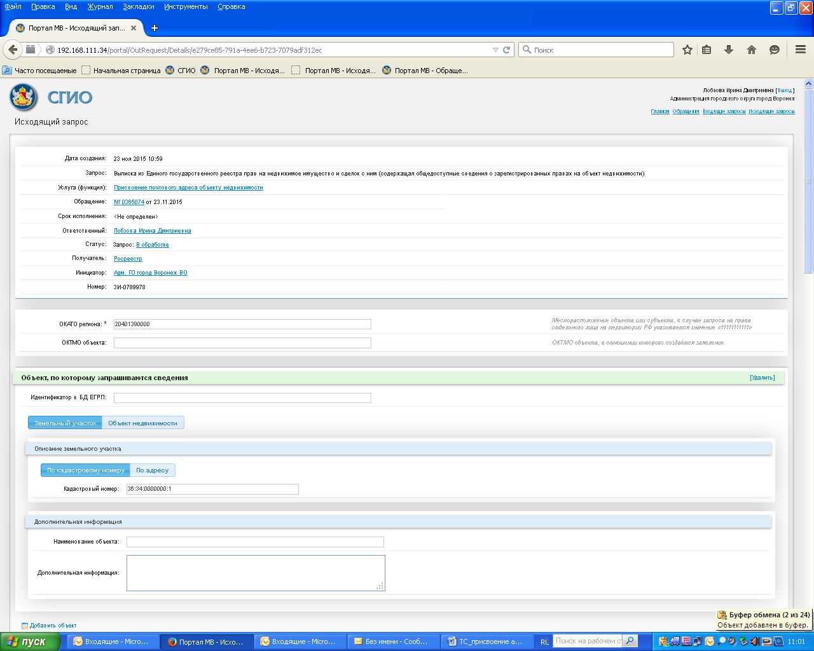

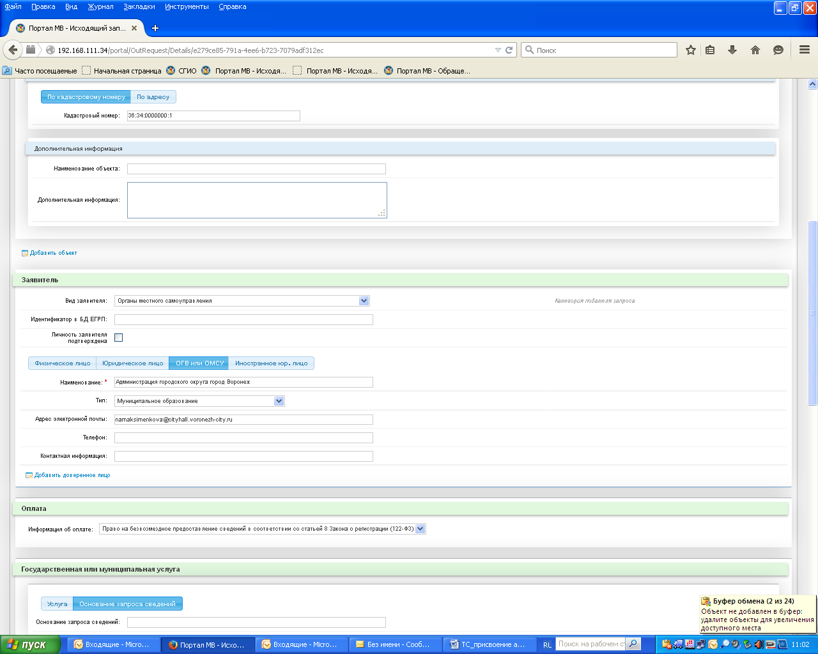

Приложение 4

Образец запроса в Росреестр на получение

Кадастрового паспорта

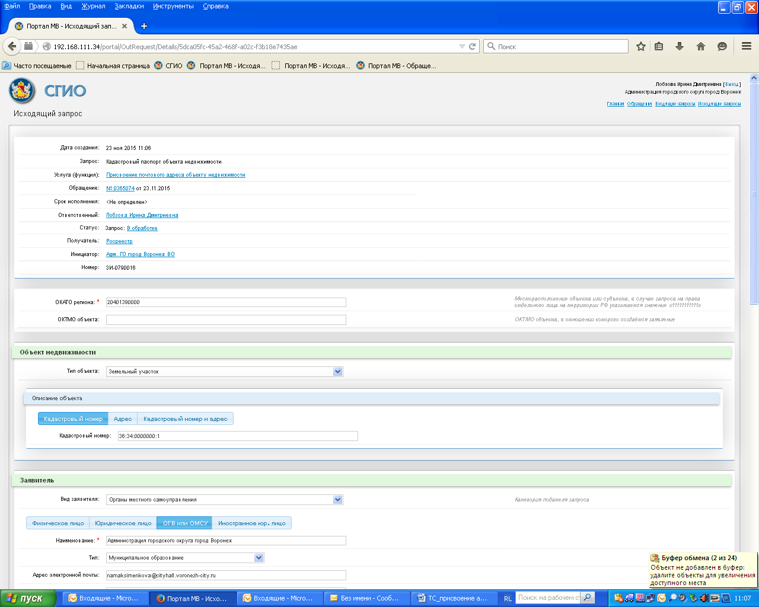

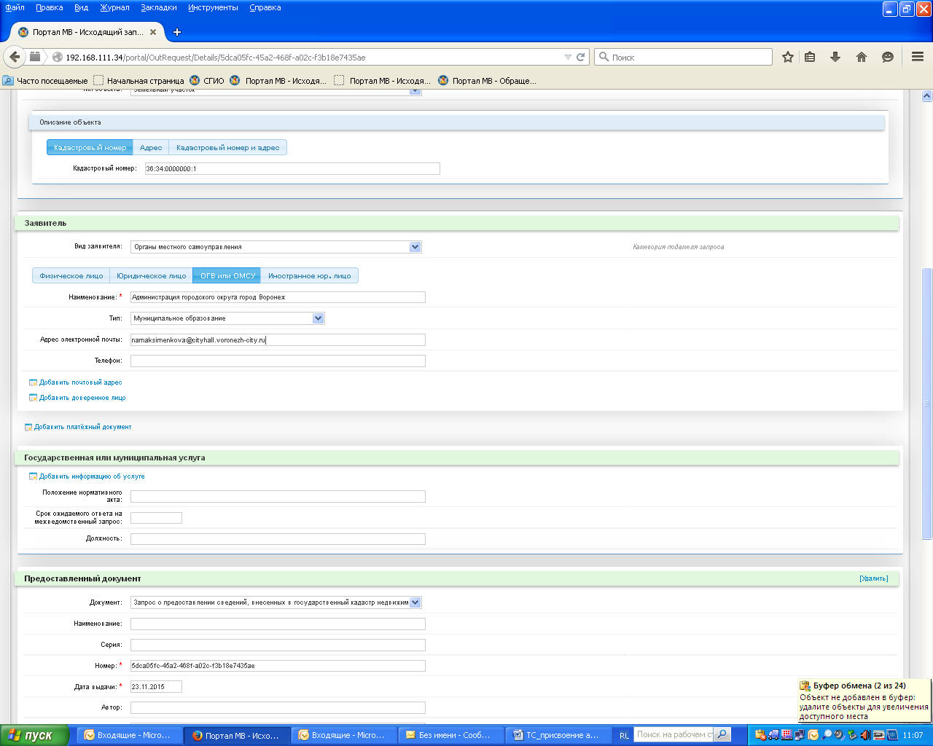

Приложение 5

Образец запроса в Росреестр на получение

кадастровой выписки

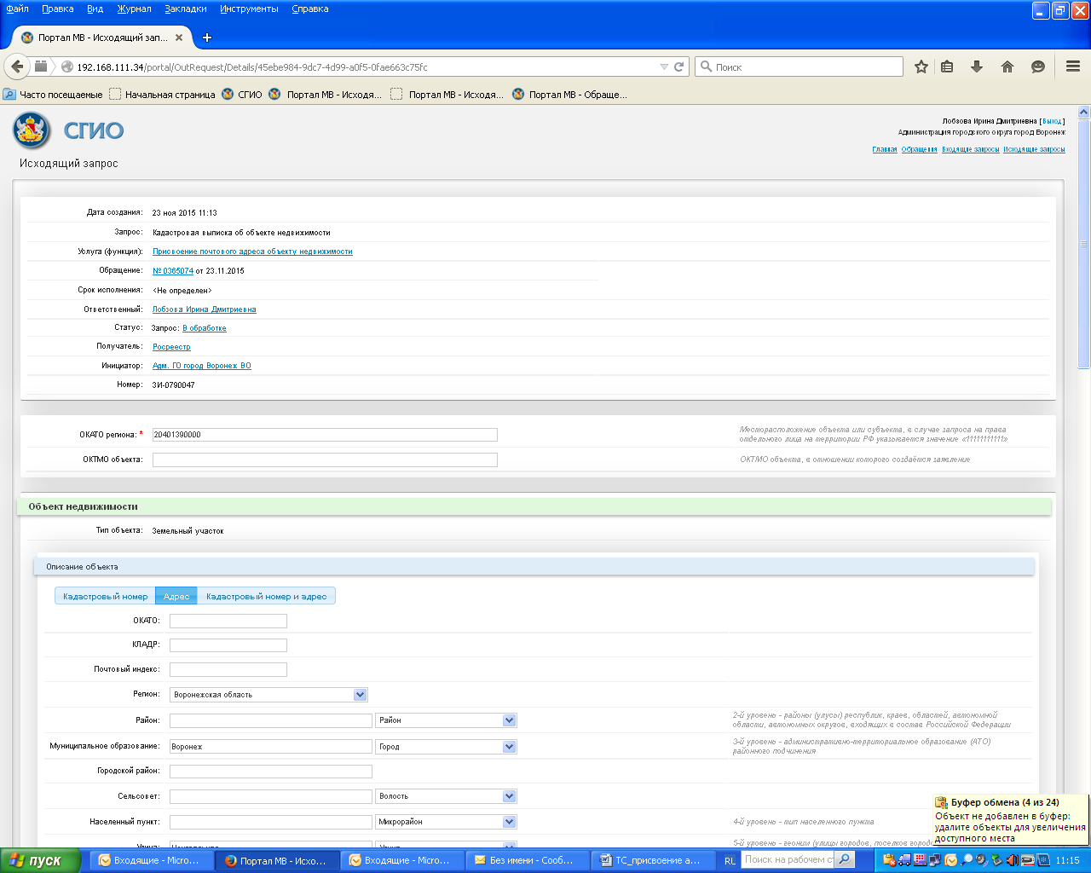

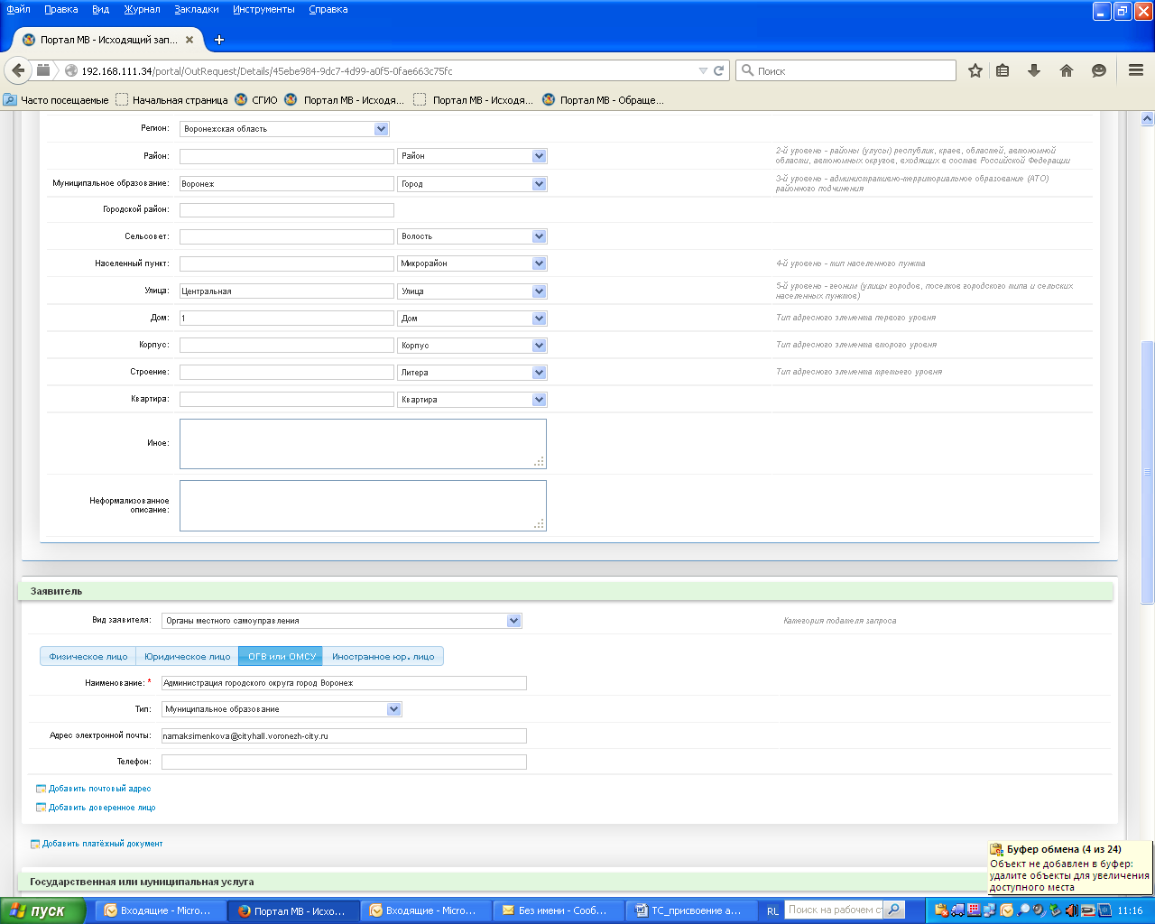

Приложение 6

Форма решения о присвоении

адреса объекту адресации

_________________________________

Ф.И.О., адрес заявителя (представителя заявителя)

_________________________________

**Решение о присвоении адреса объекту адресации**

**от ___________________ № _____________________**

Управление главного архитектора городского округа администрации городского округа город Воронеж (далее – управление) сообщает, что на основании заявления от _________ №_____________________ *(далее по тексту указывается вид объекта адресации исходя из рассмотренного заявления)*:

земельному участку, образуемому в результате раздела земельного участка с кадастровым № _____________, площадью ______ кв.м, расположенного по адресу:_________________

ЛИБО

земельному участку, образуемому в результате объединения земельных участков с кадастровым № ________, площадью ______ кв.м, расположенного по адресу ___________, с кадастровым № ________, площадью ______ кв.м, расположенного по адресу ___________, с кадастровым № ________, площадью ______ кв.м, расположенного по адресу ___________,…

ЛИБО

земельному участку, образуемому в результате перераспределения земельных участков с кадастровым № _____________, площадью ______ кв.м, расположенного по адресу ___________, с кадастровым № _____________, площадью ______ кв.м, расположенного по адресу ___________, … и (или) земель

ЛИБО

земельному участку, образуемому в результате выдела из земельного участка с кадастровым № _________, площадью ______ кв.м, расположенного по адресу ___________,

ЛИБО

зданию ________________________ расположенному на земельном участке с

(указывается наименование)

кадастровым №___________ по адресу ____________________,

ЛИБО

сооружению _____________________ расположенному на земельном участке с

(указывается наименование)

кадастровым №___________ по адресу ____________________,

ЛИБО

объекту незавершенного строительства, расположенному на земельном участке с кадастровым №___________ по адресу ____________________,

ЛИБО

помещению _____________________________ в связи с переводом жилого помещения с кадастровым номером ___________ по адресу _________________ в нежилое помещение

ЛИБО

помещению _____________________________ в связи с переводом нежилого помещения с кадастровым номером ____________ по адресу __________________ в жилое помещение

ЛИБО

помещению _____________________________ в связи с образованием помещения (ий) в здании, сооружении путем раздела помещения с кадастровым номером ____________ по адресу __________________

ЛИБО

помещению _____________________________ в связи с образованием помещения в здании, сооружении путем объединения помещений с кадастровым номером ____________ по адресу __________________, с кадастровым номером ____________ по адресу __________________...в здании, сооружении

ЛИБО

помещению _____________________________ в связи с образованием помещения (ий) в здании, сооружении путем переустройства и/или перепланировки мест общего пользования с кадастровым номером ____________ по адресу __________________)

с кадастровым номером *(указывается при наличии)*, присвоен адрес:

- __________________________________________________________________

наименование страны (Российская Федерация);

- __________________________________________________________________

наименование субъекта Российской Федерации;

- __________________________________________________________________

наименование внутригородской территории (для городов федерального значения)

в составе субъекта Российской Федерации;

- __________________________________________________________________

наименование населенного пункта;

- __________________________________________________________________

наименование элемента планировочной структуры;

- __________________________________________________________________

наименование элемента улично-дорожной сети;

- __________________________________________________________________

номер земельного участка;

- __________________________________________________________________

тип и номер здания, сооружения, объекта незавершенного строительства;

- __________________________________________________________________

тип и номер помещения в пределах здания, сооружения.

Описание местоположения объекта адресации:

В связи с присвоением объекту адресации (земельному участку, зданию, сооружению, объекту незавершенного строительства, помещению) с кадастровым номером _________________________ нового адреса, ранее присвоенный адрес:_________________________________________________

(указывается аннулируемый адрес, внесенный в государственный адресный реестр)

(уникальный номер в государственном адресном реестре: ________________) аннулирован (решение от __________ № _________).

Примечание:

В соответствии с п. 26 Правил присвоения, изменения и аннулирования адресов, утвержденных постановлением Правительства РФ от 19.11.2014 № 1221, датой присвоения, аннулирования адреса объекту адресации признается дата внесения сведений об адресе в государственный адресный реестр.

_____________________________ /______________________/

(должность) (подпись) (Ф.И.О.)

М.П.

ФИО исполнителя

телефон

Приложение 7

Образец решения о присвоении адреса

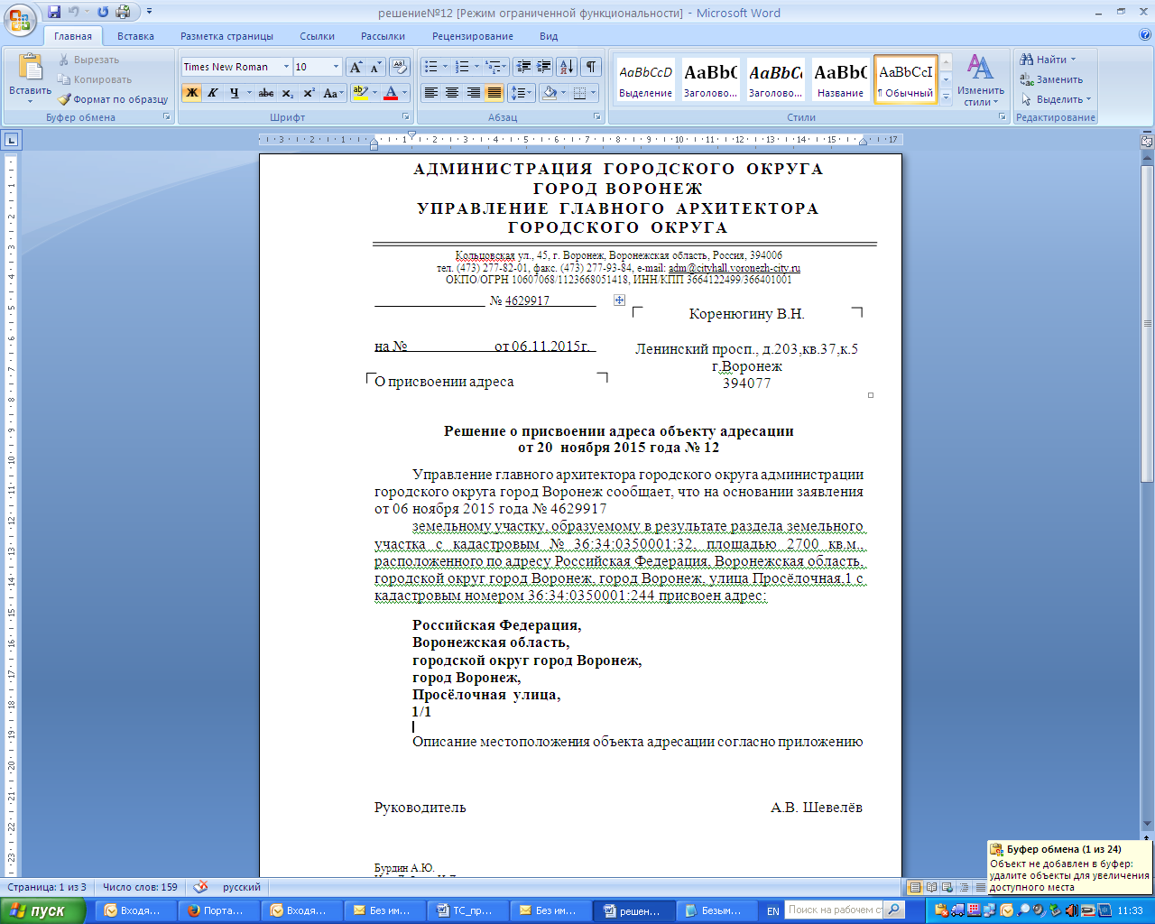

Приложение 8

Форма решения об аннулировании

адреса объекта адресации

_________________________________

Ф.И.О., адрес заявителя (представителя заявителя)

_________________________________

**Решение об аннулировании адреса объекта адресации**

**от ____________________ № ________________________**

Управление главного архитектора городского округа администрации городского округа город Воронеж (далее – управление) сообщает, что на основании заявления от _________ №______ в связи с *(далее по тексту указывается вид объекта адресации исходя из рассмотренного заявления и основание аннулирования адреса объекта адресации):*

1. прекращением существования объекта адресации (*для объектов адресации, за исключением земельных участков*):

- здания с кадастровым номером _______________ (дата снятия с кадастрового учета ____________);

ЛИБО

- сооружения с кадастровым номером _______________ (дата снятия с кадастрового учета ____________);

ЛИБО

- здания с кадастровым номером _______________ (дата снятия с кадастрового учета ____________), в котором расположено помещение с кадастровым номером _______________ (дата снятия с кадастрового учета ____________);

ЛИБО

- сооружения с кадастровым номером _______________ (дата снятия с кадастрового учета ____________), в котором расположено помещение с кадастровым номером _______________ (дата снятия с кадастрового учета ____________).

2. отказом в осуществлении кадастрового учета (*для объектов адресации за исключением земельных участков*) по основанию, указанному в пункте 1 части 2 статьи 27 Федерального закона от 24.07.2007 № 221-ФЗ «О государственном кадастре недвижимости»;

3. отказом в осуществлении кадастрового учета по основанию, указанному в пункте 3 части 2 статьи 27 Федерального закона от 24.07.2007 № 221-ФЗ «О государственном кадастре недвижимости»;

4. присвоением нового адреса объекту адресации (земельному участку, зданию, сооружению, объекту незавершенного строительства, помещению (*нужное подчеркнуть*)) с кадастровым номером _________________ (решение от __________ № _________)

адрес объекта адресации (земельного участка, здания, сооружения, объекта незавершенного строительства, помещения (*нужное подчеркнуть*)): ______________________________ (уникальный номер в государственном адресном реестре: ______________) аннулирован.

Примечание:

В соответствии с п. 26 Правил присвоения, изменения и аннулирования адресов, утвержденных постановлением Правительства РФ от 19.11.2014 № 1221, датой присвоения, аннулирования адреса объекту адресации признается дата внесения сведений об адресе в государственный адресный реестр.

_____________________________ /______________________/

(должность) (подпись) (Ф.И.О.)

М.П.

ФИО исполнителя

телефон

Приложение 9

Образец решение   
об аннулировании адреса

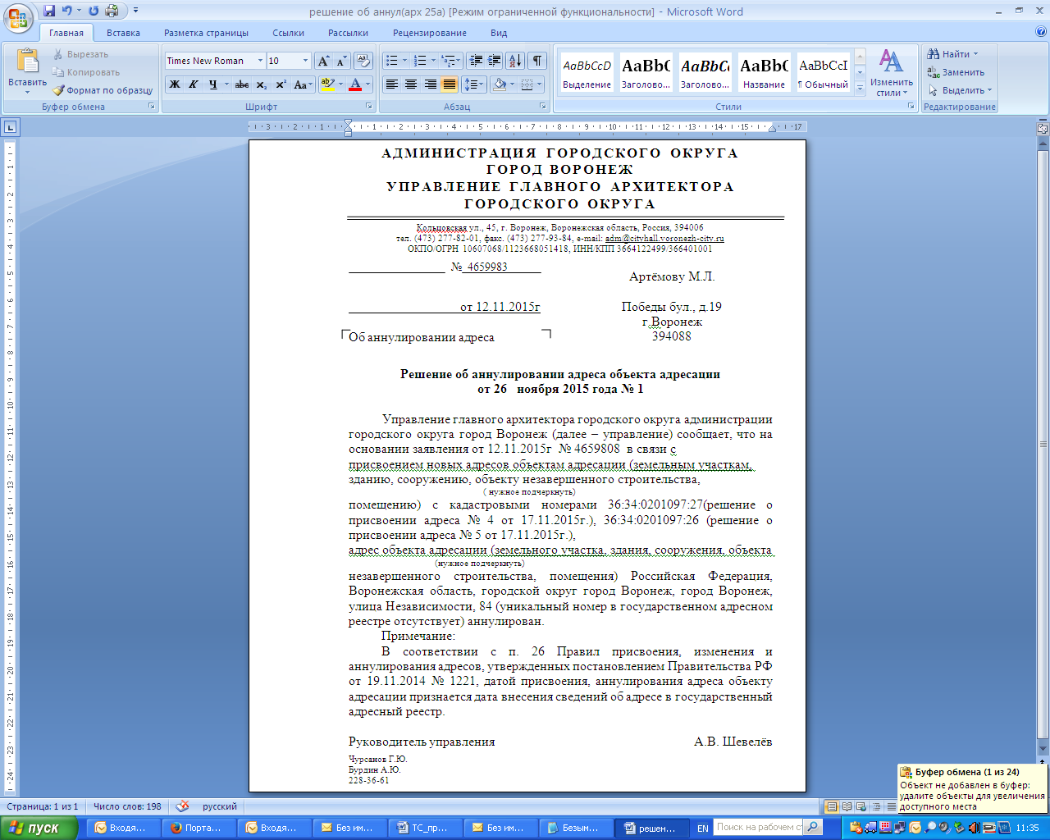

Приложение 10

(Форма утверждена приказом

Министерства финансов РФ

от 11.12.2014 № 146н)

Форма решения об отказе в присвоении объекту

адресации адреса или аннулировании его адреса

(Ф.И.О., адрес заявителя (представителя) заявителя)

(регистрационный номер заявления о присвоении объекту адресации адреса или аннулировании его адреса)

**Решение об отказе  
в присвоении объекту адресации адреса или аннулировании его адреса**

от _________________ № __________________

Управление главного архитектора городского округа администрации городского округа город Воронеж сообщает, что _________

_________________________________________________________________

(Ф.И.О. заявителя в дательном падеже, наименование, номер и дата выдачи документа,

__________________________________________________________________

_______________________________________________________________

подтверждающего личность, почтовый адрес – для физического лица;

__________________________________________________________________

полное наименование, ИНН, КПП - для российского юридического лица), страна, дата и номер регистрации

_____________________________________________________________________________________________(для иностранного юридического лица),

__________________________________________________________________

почтовый адрес – для юридического лица)

на основании Правил присвоения, изменения и аннулирования адресов,  
утвержденных постановлением Правительства Российской Федерации  
от 19 ноября 2014 г. № 1221, отказано в присвоении (аннулировании) адреса (*нужное подчеркнуть*) следующему объекту адресации

__________________________________________________________________

(вид и наименование объекта адресации, описание

__________________________________________________________________

местонахождения объекта адресации в случае обращения заявителя о присвоении объекту адресации адреса,

__________________________________________________________________

адрес объекта адресации в случае обращения заявителя об аннулировании его адреса)

__________________________________________________________________

в связи с __________________________________________________________

_______________________________________________________________

(основание отказа)

_____________________________ /______________________/

(должность) (подпись) (Ф.И.О.)

М.П.

ФИО исполнителя

Телефон

Приложение 11

Образец решения об отказе   
в присвоении адреса или   
аннулировании адреса

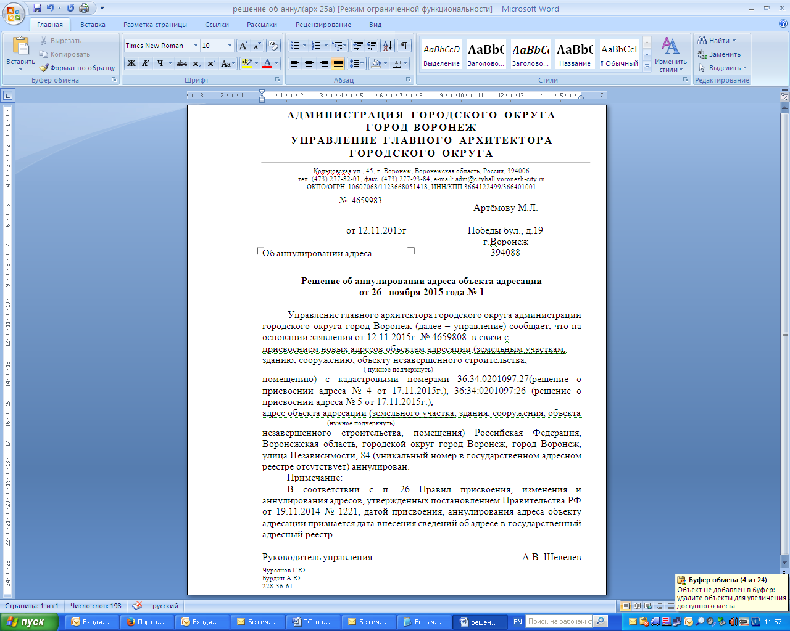

Приложение 12

Форма расписки

РАСПИСКА

в получении заявления о присвоении адреса объекту адресации

или аннулировании его адреса и документов, прилагаемых к нему

Настоящим удостоверяется, что "______" _________________ __________

(число) (месяц прописью) (год)

от __________________________________________________________________

(фамилия, имя, отчество заявителя, или его представителя)

получены заявление о присвоении (аннулировании) адреса объекту адресации и

следующие прилагаемые к нему документы:

1. _______________________________________________________________

2. ________________________________________________________________

3. ________________________________________________________________

4. ________________________________________________________________

Перечень документов, которые будут получены по межведомственным запросам:

____________________________________________________________

____________________________________________________________

____________________________________________________________

____________________________________________________________

____________________________________________________________

____________________________________________________________

____________________________________________________________

____________________________________________________________

____________________________________________________________

___________________________________ ______________ /______________________/

(должность специалиста, ответственного, (подпись) (расшифровка подписи)

за прием документов)

Приложение 13

Образец расписки

РАСПИСКА

в получении заявления о присвоении адреса объекту адресации

или аннулировании его адреса и документов, прилагаемых к нему

Настоящим удостоверяется, что *"15" ноября 2015г.*

(число) (месяц прописью) (год)

от *Ивановой Марии Ивановны*

(фамилия, имя, отчество заявителя, или его представителя)

получены заявление о присвоении (аннулировании) адреса объекту адресации и

следующие прилагаемые к нему документы:

*1. Доверенность от 01.01.2015 №12;  
2. Кадастровый паспорт ЗУ от 01.01.2015 №0013;  
3. Свидетельство о государственной регистрации права от 01.01.2015 №0014.*

Перечень документов, которые будут получены по межведомственным запросам:

*Кадастровый паспорт ЗУ 36:34:0000000:1;*

*Выписка из государственного реестра прав на недвижимое имущество и сделок с ним.*

___________________________________ ______________ /______________________/

(должность специалиста, ответственного, (подпись) (расшифровка подписи)

за прием документов)

Приложение 14

Образец ответа на запрос на   
получение выписки из ЕГРП

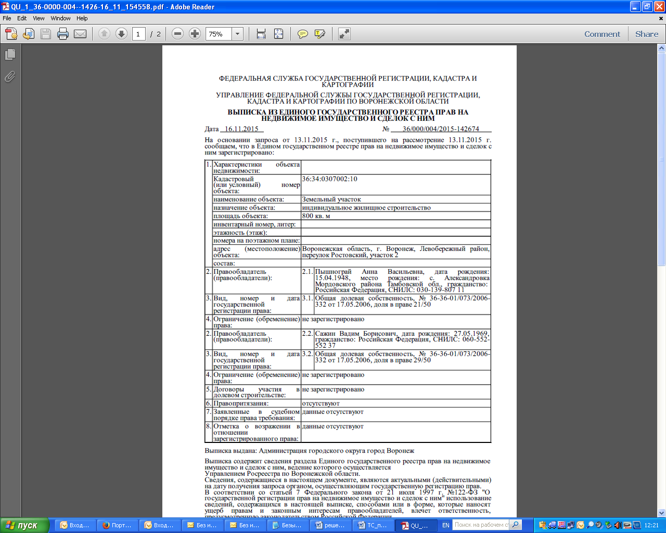

Приложение 15

Образец ответа на запрос

на получение кадастрового паспорта

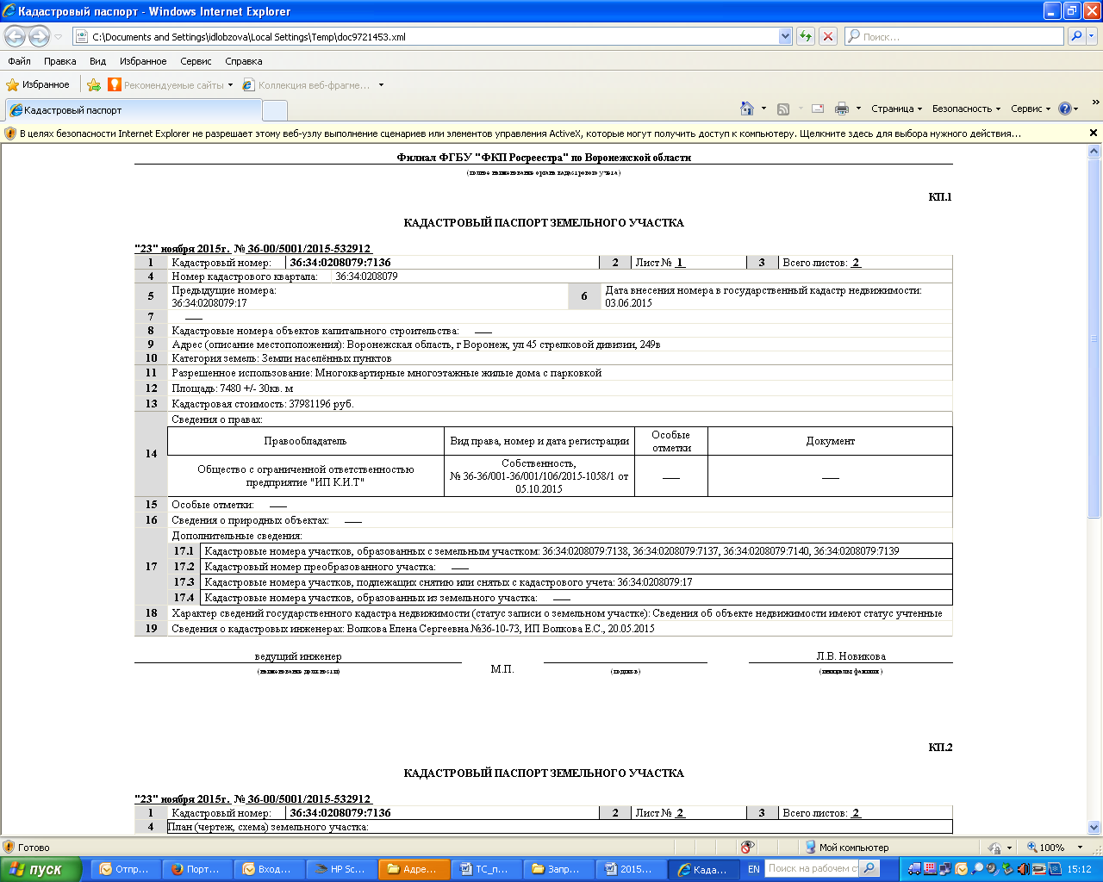

Приложение 16

Образец ответа на запрос на   
получение кадастровой выписки

